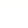
第九章 压强和浮力（易错60题41大考点）
训练范围：苏科版（2024）八年级下册第9章。
一．压力与重力的区别（共1小题）
1．举重是我国的优势体育项目，运动员需将杠铃举过头顶，等到裁判判定站稳之后才算成绩有效。中国选手邓薇体重64公斤，在世锦赛挺举比赛中成功举起142kg的杠铃，获得女子举重冠军，她打破三项世界纪录，下列说法正确的是（ ）
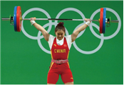
A．挺举过程中某段时间，运动员对杠铃支持力小于杠铃的重力
B．杠铃对运动员的压力就是杠铃的重力
C．挺举时运动员对杠铃的支持力大于杠铃对运动员的压力
D．运动员受的重力和地面对运动员的支持力是一对平衡力
【答案】A
【解答】解：A、挺举过程包括提起、上举、静止、下放等过程，在下放过程中，运动员对杠铃支持力可能小于杠铃的重力，故A正确；
B、杠铃对运动员的压力与杠铃的重力作用在不同的物体上，施力物体也不同，二者不是同一个力，故B错误；
C、运动员对杠铃的支持力和杠铃对运动员的压力是一对相互作用力，其大小相等，故C错误；
D、运动员受的重力和地面对运动员的支持力大小不相等，不是一对平衡力，故D错误。
故选：A。
二．根据重力公式计算压力大小（共1小题）
2．拔河可以促进身体健康，有助于培养人的意志品质。如图所示，是甲、乙两组拔河比赛的场景，不计绳重，下列说法错误的是（ ）
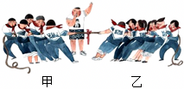
A．比赛时，选体重大的运动员，能增大对地面的压力
B．比赛时，运动员身体后倾、两腿弯曲，可以降低重心
C．比赛时若甲队获胜，甲队对乙队的拉力大于乙队对甲队的拉力
D．比赛时若甲队获胜，甲队对乙队的拉力等于乙队对甲队的拉力
【答案】C
【解答】解：A、队员的体重越重，对地面的压力越大，摩擦力也会增大。所以A正确；
B、运动员身体后倾、两腿弯曲是，身体的重心降低，其目的都是尽量增大地面对脚底的摩擦力。故B正确；
CD、两组运动员对绳子的拉力和绳子对运动员的拉力是相互作用力，大小相等，故C不正确，D正确。
故选：C。
三．根据F＝ps求压力大小（共1小题）
3．“木桶理论”告诉我们“短板决定高度”：一只木桶能装多少水，是取决于桶壁上最短的那块木板。如图所示，已知桶壁上最长的木板长0.5m，最短的木板长0.2m，桶底内部底面积500cm²，装满水时水的质量是12kg，空桶的质量4kg （忽略圆桶外壁的厚度）。当装满水时，求：
（1）桶和水的总重力；
（2）桶底受到水的压力；
（3）桶对地面的压强。
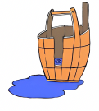
【解答】解：（1）空桶受到的重力：
G_{桶}＝m_{桶}g＝4kg×10N/kg＝40N；
水的重力为：
G水＝m水g＝12kg×10N/kg＝120N；
总重力为：
G_{总}＝G_{桶}+G_{水}＝40N+120N＝160N。
（2）当桶装足够多的水时，h＝0.2m；
此时桶底受到水的压强：
p₁＝ρ_{水}gh＝1.0×10³kg/m³×10N/kg×0.2m＝2×10³Pa；
桶的底面积S＝500cm²＝0.05m²，
桶底受到水的压力：
F₁＝p₁S＝2×10³Pa×0.05m²＝100N。
（3）桶对水平地面的压力：F＝G_{总}＝160N，桶的底面积：
S＝500cm²＝0.05m²，桶对水平地面的压强：
p₂$=\frac{F}{S}=\frac{160N}{0.05m^{2}}=3200Pa$。
答：（1）桶和水的总重力为1600N；
（2）当桶装足够多的水时，桶底受到水的压力为100N；
（3）桶对地面的压强为3200Pa。
四．探究影响压力作用效果的因素（共1小题）
4．小平用一个长方体木块、弹簧测力计、三个相同的砝码和海绵等探究压力作用效果与什么因素有关：
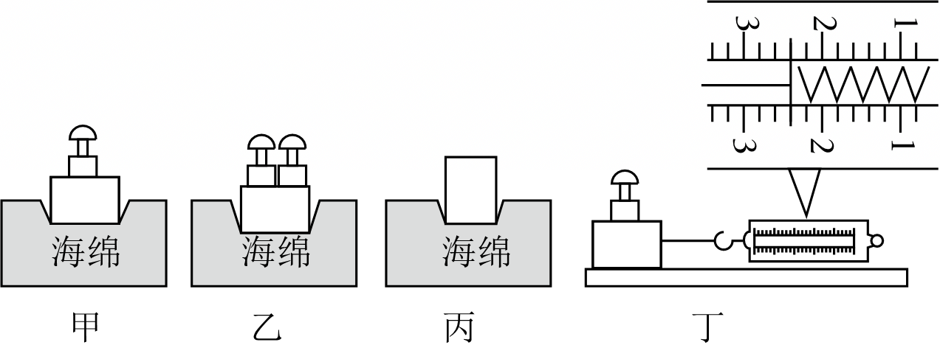
（1）根据甲、乙两图可知，压力的作用效果与 压力大小 有关；
（2）用甲、丙两图探究压力作用效果与受力面积的关系，应在丙图木块上放 1 个砝码。由此得出结论： 压力大小 一定，受力面积越小，压力的作用效果越明显；
（3）小平利用上述器材继续探究滑动摩擦力大小与哪些因素有关：
①用弹簧测力计水平拉动木块，使它沿水平桌面做匀速直线运动，弹簧测力计的示数如图丁所示为 2.4 N；
②取下木块上的砝码，重复①的操作，弹簧测力计的示数为1.8N。由此说明 接触面粗糙程度 一定，压力越大，滑动摩擦力越大；
③以不同的速度多次水平拉动木块，使它沿水平桌面做匀速直线运动，发现弹簧测力计的示数几乎不变，说明滑动摩擦力的大小与速度大小 无关 。
【答案】（1）压力大小；（2）1；压力大小；（3）①2.4；②接触面粗糙程度；③无关。
【解答】解：（1）比较图中甲、乙两次实验，可知乙中压力大，乙图中的海绵下陷深度更加明显，说明压力的作用效果更加明显，可得压力的作用效果与压力大小有关。
（2）用甲、丙两图探究压力作用效果与受力面积的关系时，应在丙图木块上放一个与甲图中相同的砝码，保证压力大小一样。
根据图像可知，丙图中的海绵下陷深度更加明显，说明压力的作用效果更加明显，可得压力一定时，受力面积越小，压力的作用效果更加明显。
（3）①图丁中测力计分度值为0.2N，根据图像可知，弹簧测力计的示数为2.4N。
②取下木块上的砝码，木块对水平面的压力变小，重复①的操作，则木块受到的滑动摩擦力变小了说明压力越大，滑动摩擦力越大，这里接触面的粗糙程度一样的。
③用弹簧测力计分别以不同的速度匀速拉动木块，使它沿水平木板滑动，弹簧测力计的示数几乎不变，根据木块做匀速直线运动，滑动摩擦力的大小即为弹簧测力计的示数，说明滑动摩擦力的大小几乎不变，说明滑动摩擦力的大小与速度无关。
故答案为：（1）压力大小；（2）1；压力大小；（3）①2.4；②接触面粗糙程度；③无关。
五．压强的概念（共1小题）
5．原来平整的细沙面上放上甲、乙两个实心正方体，沙面凹陷程度如图所示，则（ ）
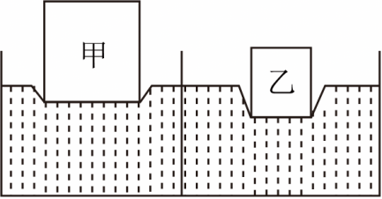
A．甲的密度一定比乙大 B．甲的密度一定比乙小
C．甲的质量一定比乙大 D．甲的质量一定比乙小
【答案】B
【解答】解：
（1）由图可知，甲、乙两个实心正方体放在原来平整的细沙面上时，乙的凹陷程度比较深，
则乙对沙面产生的压强较大，即p_{甲}＜p_{乙}，
因水平面上物体的压力和自身的重力相等，
所以，由实心正方体对沙面的压强p$=\frac{F}{S}=\frac{G}{S}=\frac{mg}{S}=\frac{ρVg}{S}=\frac{ρShg}{S}=$ρgh，
由ρ$=\frac{p}{gh}$可知，当p_{甲}＜p_{乙}且h_{甲}＞h_{乙}时，ρ_{甲}＜ρ_{乙}，即甲的密度一定比乙小，故A错误、B正确；
（2）因物体对水平面的压力和自身的重力相等，
所以，正方体对沙面的压力F＝G＝mg，
由p$=\frac{F}{S}$可得，正方体的质量m$=\frac{G}{g}=\frac{F}{g}=\frac{pS}{g}$，
由于p_{甲}＜p_{乙}、S_{甲}＞S_{乙}，但两者的具体关系不确定，则甲、乙的质量关系无法确定，故CD错误。
故选：B。
六．压强的公式的应用（共3小题）
6．某同学重600牛，当他双脚站立时对地面的压强为1.5×10⁴帕；当他走路时对地面的压强约为 3×10⁴ 帕，该压强值表示 这位同学走路时，每平方米的地面上受到的压力为3×10⁴N ；若他的书包重60牛，背着书包走路时，他对地面的压力为 660 牛，地面所受的压强比不背书包走路时变化了 3×10³ 帕。
【答案】见试题解答内容
【解答】解：（1）因水平面上物体的压力和自身的重力相等，
所以，学生双脚站立时和走路时对地面的压力不变，
因双脚站立时受力面积为两只脚与地面的接触面积之和，走路时受力面积为一只脚与地面的接触面积，
所以，当他走路时对地面的压强：
p_{走}$=\frac{F}{S_{走}}=\frac{F}{\frac{S_{站}}{2}}=\frac{2F}{S_{站}}=$2p_{站}＝2×1.5×10⁴Pa＝3×10⁴Pa；
（2）1Pa＝1N/m²，表示每平方米的面积上受到的压力是1N，
则3×10⁴Pa表示的物理意义是：这位同学走路时，每平方米的地面上受到的压力为3×10⁴N。
（3）背着书包走路时，他对地面的压力：
F′＝G_{人}+G_{书包}＝600N+60N＝660N，
当他双脚站立时的受力面积：
S_{站}$=\frac{F}{p_{站}}=\frac{600N}{1.5×10^{4}Pa}=$0.04m²，
行走时的受力面积：
S_{走}$=\frac{1}{2}$S_{站}$=\frac{1}{2}×$0.04m²＝0.02m²，
背着书包走路时，他对地面的压强：
p′$=\frac{F′}{S_{走}}=\frac{660N}{0.02m^{2}}=$3.3×10⁴Pa，
则Δp＝p′﹣p_{走}＝3.3×10⁴Pa﹣3×10⁴Pa＝3×10³Pa。
故答案为：3×10⁴；这位同学走路时，每平方米的地面上受到的压力为3×10⁴N；660；3×10³。
7．边长为10cm、重30N的均匀正方体，放在水平桌面中央，则正方体对桌面的压强为 3000 Pa；如甲图所示，若沿水平方向截下一部分a立放在水平桌面上，如乙图所示，且使剩余部分b对桌面压强是a对桌面压强的$\frac{3}{4}$，则剩余部分b的高度为 7.5 cm。
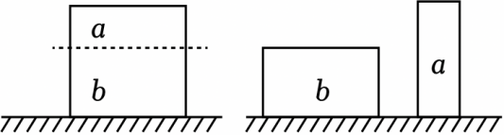
【答案】见试题解答内容
【解答】解：边长10cm的均匀正方体，重为G＝30N，放在水平桌面中央，则正方体对桌面的受力面积为：S＝0.1m×0.1m＝0.01m²，
正方体对桌面的压强为：
$p=\frac{F}{S}=\frac{G}{S}=\frac{30N}{0.01m^{2}}=3000Pa$；
因为是规则物体，沿水平方向裁下一部分a，根据p$=\frac{F}{S}=\frac{G}{S}=\frac{mg}{S}=\frac{ρVg}{S}=\frac{ρSgh}{S}=$ρgh得立放a对桌面压强为：p_{a}＝ρgh_{a}，
b对桌面压强：p_{b}＝ρgh_{b}，
已知$p_{b}=\frac{3}{4}p_{a}$，即$ρgh_{b}=\frac{3}{4}ρgh_{a}$，
故有$h_{b}=\frac{3}{4}h_{a}$，
正方体的棱长L＝h_{a}＝10cm，
解得h_{b}＝7.5cm，即剩余部分b的高度为7.5cm。
故答案为：3000；7.5。
8．如图甲所示，将一个边长为2cm的正方体物块A放在水平桌面上，A物体的密度是4×10³kg/m³．（g取10N/kg）求：
（1）正方体物块A的重力；
（2）若在A的正中央放一个边长6cm，重2N的正方体物块B，如图乙所示，求B对A的压强。
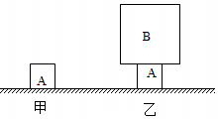
【解答】解：（1）正方体物块A的边长：
V_{A}＝L_{A}³＝（2cm）³＝8cm³＝8×10^{﹣6}m³，
由ρ$=\frac{m}{V}$可得，正方体物块A的质量：
m_{A}＝ρ_{A}V_{A}＝4×10³kg/m³×8×10^{﹣6}m³＝3.2×10^{﹣2}kg，
正方体物块A的重力：
G_{A}＝m_{A}g＝3.2×10^{﹣2}kg×10N/kg＝0.32N；
（2）B对A的压力：
F_{B}＝G_{B}＝2N，
受力面积：
S_{A}＝L_{A}²＝（2cm）²＝4cm²＝4×10^{﹣4}m²，
B对A的压强：
p$=\frac{F_{B}}{S_{A}}=\frac{2N}{4×10^{−4}m^{2}}=$5000Pa。
答：（1）正方体物块A的重力为0.32N；
（2）B对A的压强为5000Pa。
七．固体压强的比较大小（共1小题）
9．如图所示，将一块质地均匀的长木板平放在水平桌面上，用水平向右的推力F缓慢推动长木板，直至所示的位置。在此过程中，说法正确的是（ ）
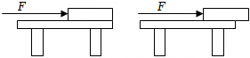
A．摩擦力变小，压强变小
B．摩擦力不变，压强变大
C．摩擦力不变，压强变小
D．摩擦力变大，压强变大
【答案】B
【解答】解：用水平向右的力F缓慢推动长木板，直至所示的位置，长木板对桌面的压力不变，与桌面的受力面积变小，根据$p=\frac{F}{S}$可知，桌面受到的压强将变大；长木板对桌面的压力不变，接触面粗糙程度不变，所以，木板受到的摩擦力大小不变，故B正确，ACD错误。
故选：B。
八．压强的图像（共1小题）
10．地质队获得了一段地质样品，由密度相同的A、B柱体组成，经测量，B部分的底面积为240cm²。为分析样品的地质结构，将其置于水平放置的传感器上，沿水平方向切割如图甲所示，传感器所受压强随切去高度h的变化图像如图乙所示。下列说法正确的是（）
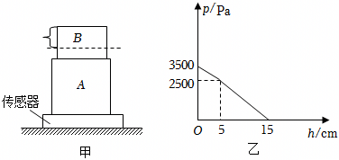
A．该样品的密度大小为2.3g/cm³
B．切割前，A对传感器的压力为75N
C．当h＝2cm时，圆柱体B剩余部分对A的压强为600Pa
D．当h＝2cm时，剩余样品与切割前的总重之比为31：35
【答案】D
【解答】解：A．由图像乙可知，当h在0到5cm时和5cm到15cm时传感器所受压强随切去高度h 的变化量不同，所以B 柱体的高度为5cm，当h＝15cm时，传感器所受压强为0，则A、B的总高度为15cm，则A的高度为：
h_{A}＝h﹣h_{B}＝15cm﹣5cm＝10cm＝10×10^{﹣2}m，
由图像乙可知，当切去5cm时，传感器上所受压强为物体A对传感器的压强，由p＝ρgh得该样品的密度为：
$ρ=\frac{p_{A}}{gh_{A}}=\frac{2500Pa}{10N/kg×10×10^{−2}m}=2.5×10^{3}kg/m^{3}=2.5g/cm^{3}$，
故A错误；
B．B部分的底面积为240cm²，B 柱体的高度为5cm，B柱体的体积为：
$V_{B}=S_{B}h_{B}=240cm^{2}×5cm=1200cm^{3}$；
B柱体的质量为：
m_{B}＝ρV_{B}＝2.5g/cm³×1200cm ³＝3000g＝3kg，
B柱体的重力为：
G_{B}＝m_{B}g＝3kg×10N/kg＝30N；
由题意得
$Δp=\frac{G_{B}}{S_{A}}$，
得A部分的底面积为：
$S_{A}=\frac{G_{B}}{Δp}=\frac{30N}{3500Pa−2500Pa}=0.03m^{2}=300cm^{2}$，
由$p=\frac{F}{S}$得A部分的重力为：
G_{A}＝F_{A}＝pS_{A}＝2500Pa×300cm²＝75N，
切割前，A对传感器的压力为：
F_{A+B}＝G_{A}+G_{B}＝75N+30N＝105N，
故B错误；
C．当 h＝2cm时，圆柱体B 剩余部分对A 的压强为：
p_{B}＝ρgh_{B}＝2.5×10³kg/m³×10N/kg×（0.05m﹣0.02m）＝750Pa，
故C错误；
D．当 h＝2cm 时，切割的体积为：
$V′=S_{B}h′=240cm^{2}×2cm=480cm^{3}$，
切割的质量为：
m′＝ρV'＝2.5g/cm³×480cm³＝1200g＝1.2kg，
切割的重力为：
G′＝m'g＝1.2kg×10N/kg＝12N，
剩余样品重力为：
G_{剩}＝G_{总}﹣G′＝105N﹣12N＝93N；
剩余样品与切割前的总重之比为：
G_{剩}：G_{总}＝93N：105N＝31：35，
故D正确。
故选：D。
九．压强的叠块（共1小题）
11．如图所示，上、下叠放在一起的实心匀质正方体A、B静置于水平地面上。A对B的压强和B对地面的压强之比为4：5，A、B的边长A之比L_{A}：L_{B}＝1：2，则A、B的密度之比为（ ）
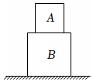
A．2：1 B．1：2 C．4：1 D．1：4
【答案】A
【解答】解：由A对B的压强和B对地面的压强之比为4：5知，
$\frac{p_{A}}{p_{B}}=\frac{\frac{F_{A}}{S_{A}}}{\frac{F_{B}}{S_{B}}}=\frac{F_{A}}{F_{B}}×\frac{S_{B}}{S_{A}}=\frac{m_{A}g}{(m_{A}+m_{B})g}×\frac{{L_{B}}^{2}}{{L_{A}}^{2}}=\frac{m_{A}}{m_{A}+m_{B}}×\frac{2^{2}}{1^{2}}=\frac{4}{5}$，解得m_{B}＝4m_{A}，即$\frac{m_{A}}{m_{B}}=\frac{1}{4}$，
A、B的体积之比为：$\frac{V_{A}}{V_{B}}=\frac{{L_{A}}^{3}}{{L_{B}}^{3}}=\frac{1^{3}}{2^{3}}=\frac{1}{8}$，
则A、B的密度之比为：
$\frac{ρ_{A}}{ρ_{B}}=\frac{\frac{m_{A}}{V_{A}}}{\frac{m_{B}}{V_{B}}}=\frac{m_{A}}{m_{B}}×\frac{V_{B}}{V_{A}}=\frac{1}{4}×\frac{8}{1}=$2：1，故A正确。
故选：A。
十．压强的切割（共2小题）
12．小巴家准备吃火锅，他拿出了一块可看做质地均匀的长方体豆腐块横放在案板上，如图甲。现将豆腐斜着切去一个角，剩余部分如图乙所示，此时豆腐对案板的压强为300Pa；将图乙中的豆腐倒置后如图丙所示，此时豆腐对案板的压强为420Pa。则下列说法正确的是（ ）
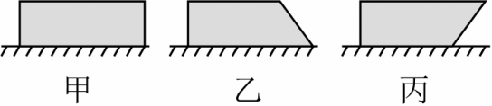
A．甲、丙中豆腐与案板的接触面积之比为5：2
B．图甲中没有切的豆腐对案板的压强为350Pa
C．切去的豆腐重力与未切之前豆腐重力之比为2：7
D．将切去部分放在丙中豆腐上方，则丙的豆腐对案板增加的压强为140Pa
【答案】B
【解答】解：设图乙中长方体重力为G₁，底面积为S₁，图丙中长方体底面积为S₂，
由F＝pS可知，图乙中长方体对地面压力 F₁＝p₁S₁＝300Pa×S₁，
图丙中长方体对地面压力 F₂＝p₂S₂＝420Pa×S₂，
又因为图乙、丙中为同一长方体且均水平自然放置，F₁＝F₂＝G₁，
即：300Pa×S₁＝420Pa×S₂，
解得：S₂$=\frac{5}{7}$S₁；
甲图中底面积与乙图相等，则甲、丙中豆腐与案板的接触面积之比为S₁：$\frac{5}{7}$S₁＝7：5；故A错误；
B、将乙、丙两图组装为一组合长方体，则F_{总}＝2G₁，S_{总}＝S₁+S₂$=\frac{12}{7}$S₁，
组合长方体对水平面的压强：p$=\frac{F_{}}{S_{}}=\frac{2G_{1}}{\frac{12}{7}S_{1}}=\frac{7}{6}×\frac{G_{1}}{S_{1}}=\frac{7}{6}×$300Pa＝350Pa，
柱形均匀固体对水平面的压强：p＝ρgh，由于图甲和组合长方体的密度和高度均相同，所以图甲中长方体对地面的压强p＝350Pa，故B正确；
C、甲、乙底面积相等，压强之比等于压力之比，而重力等于压力，故重力之比350Pa：300Pa＝7：6，
切去的豆腐重力与未切之前豆腐重力之比（7﹣6）：7＝1：7，故C错误；
D、将切去部分放在丙中豆腐上方，增大的重力为整个重力的$\frac{1}{7}$；而剩余的是整个的$\frac{6}{7}$，即增大的重力时剩余分布的$\frac{1}{6}$，为$\frac{1}{6}$G₂，受力面积没有改变，增大的压强为原来压的$\frac{1}{6}$，即Δp$=\frac{1}{6}×$420Pa＝70Pa，故D错误。
故选：B。
13．如图甲所示，质量分布均匀的实心正方体放在水平地面上，对地面的压强为p₀。现按图乙的方式沿对角线将上半部分切除后，剩余部分对地面的压强p₁＝ $\frac{p_{0}}{2}$ ，若将切除部分按图丙的方式放置于剩余部分左侧，整体对地面的压强p₂ ＜ p₁；若将该正方体按图丁的方式沿ABCD面将右边部分切除，则剩余部分对地面的压强p₃ ＝ p₁（后两空均选填“＞”、“＜”或“＝”）。
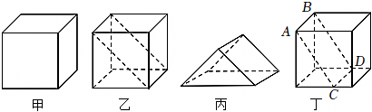
【答案】$\frac{p_{0}}{2}$；＜；＝。
【解答】解：（1）设正方体的重力为G，底面积为S，正方体对地面的压力大小F＝G，对地面的压强p₀$=\frac{F}{S}=\frac{G}{S}$，
按图乙方式沿对角线将上半部分切除后，剩余部分对地面的压力F₁等于剩余部分的重力，大小为正方体重力的一半，即F₁$=\frac{1}{2}$G，受力面积不变，
则剩余部分对地面的压强p₁$=\frac{F_{1}}{S}=\frac{\frac{1}{2}G}{S}=\frac{G}{2S}=\frac{p_{0}}{2}$；
（2）按图丙放置时，切下来的部分对的地面的压力F₂＝F₁$=\frac{1}{2}$G，图丙中受力面积S′＞S，
由p$=\frac{F}{S}$可知，按图丙方式放置在地面上对桌面的压强p₂＜p₁；
（3）图丁中，设正方体的棱长为a，切去部分边长为l，正方体的密度为ρ，
则切去后剩余部分的体积为V_{剩}$=\frac{1}{2}$a²（a﹣l），
剩余部分对地面的压强p₃$=\frac{G_{剩}}{S_{剩}}=\frac{m_{剩}g}{S_{剩}}=\frac{ρV_{剩}g}{S_{剩}}=\frac{\frac{1}{2}a^{2}(a−l)ρg}{a(a−l)}=\frac{1}{2}$ρag；
图乙中，剩余部分的体积V_{乙}$=\frac{1}{2}a^{3}$，
对地面的压强p₁$=\frac{G_{乙}}{S_{乙}}=\frac{m_{乙}g}{S_{乙}}=\frac{ρV_{乙}g}{S_{乙}}=\frac{\frac{1}{2}a^{3}ρg}{a^{2}}=\frac{1}{2}$ρag；
由以上分析可知，p₃＝p₁。
故答案为：$\frac{p_{0}}{2}$；＜；＝。
十一．液体压强与深度的关系（共1小题）
14．1648年帕斯卡做了著名的“裂桶实验”，如图所示。他在一个密闭的、装满水的木桶的桶盖上插入一根细长的管子，然后在楼房的阳台上往管子里灌水，结果只灌了几杯水，桶就裂开了。木桶裂开的主要原因是（ ）
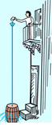
A．木桶内水的质量增加 B．木桶内水的体积增加
C．水对木桶的压力增加 D．木桶内水的重力增加
【答案】C
【解答】解：倒入几杯水后，细管中水的质量、体积增加得不多；由于是一根细管，所以倒入几杯水后，细管中水的深度增加了很多；只灌了几杯水，桶竟裂开了，说明水对木桶的压强增加了，由p$=\frac{F}{S}$可知，水对木桶的压力增加了。
故选：C。
十二．探究液体内部的压强（共1小题）
15．轩轩同学进行“探究液体内部压强规律”的实验。
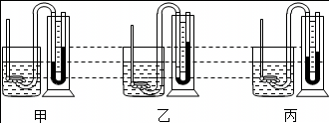
（1）轩轩检查压强计的气密性时，不论轻压还是重压金属盒上的橡皮膜，若U形管两边液柱的高度差变化 不明显 ，表明压强计的气密性较差；当他调节好压强计后，U形管两边液面应该 相平 。
（2）轩轩把金属盒分别浸入到图甲和图乙烧杯的两种液体中（酒精和水），发现图甲中U形管两边液柱的高度差较小，因此他判断图甲中的液体是酒精，其结论不可靠，原因是没有控制金属盒在液体中的 深度相同 ；他改变了图乙中金属盒的位置后，压强计的情况如图丙所示，则图甲烧杯中的液体是 水 。
（3）轩轩比较图 乙、丙 ，发现金属盒离液面的距离越大，U形管两边液柱的高度差就越大，说明 液体密度一定时，液体压强随深度的增加而增大 。
（4）轩轩发现将金属盒保持在液体中的同一位置，只改变金属盒的方向，U形管两边液柱的高度差不变，可以得出结论： 在同种液体的同一深度处，液体内部向各个方向的压强相等 。
【答案】（1）不明显；相平；（2）深度相同；水；（3）乙、丙；液体密度一定时，液体压强随深度的增加而增大；（4）在同种液体的同一深度处，液体内部向各个方向的压强相等。
【解答】解：（1）不论轻压还是重压金属盒上的橡皮膜，若U形管两边液柱的高度差变化不明显，说明压强计的气密性较差；当他调节好压强计后，橡皮膜不受压力时U形管两边液面应该相平；
（2）影响液体压强的因素有：液体的密度和浸入液体的深度；由甲、乙两图可知，实验中没有控制金属盒浸入液体中的深度相同，因此无法正确判断液体的种类；
由甲、丙两图可知，金属盒所处的深度相同，甲U形管两边液柱的高度差大，说明甲金属盒受到的压强大，根据p＝ρ_{液}gh可知，甲中液体的密度大，即图甲烧杯中的液体是水；
（3）由乙、丙两图可知，液体密度相同，金属盒所处的深度不同，深度越大，U形管两边液柱的高度差就越大，说明液体密度一定时，液体压强随深度的增加而增大；
（4）在同种液体中，金属盒所处深度相同时，只改变金属盒的方向，U形管两边液柱的高度差不变，表明：在同种液体的同一深度处，液体内部向各个方向的压强相等。
故答案为：（1）不明显；相平；（2）深度相同；水；（3）乙、丙；液体密度一定时，液体压强随深度的增加而增大；（4）在同种液体的同一深度处，液体内部向各个方向的压强相等。
十三．探究液体内部压强与深度的关系（共1小题）
16．（1）如图甲所示，小兰在课后利用小桌、铁块和海绵探究“影响压力作用效果的因素”。该实验通过 海绵的凹陷程度 来反映压力的作用效果；由②、③两图所示实验现象可得出：压力的作用效果与 受力面积 （选填“压力大小”或“受力面积”）有关。
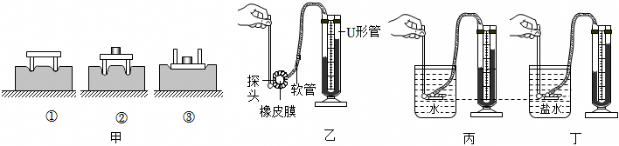
（2）小西利用金属盒蒙上橡皮膜制成探头后，用软管连接U形管，制成微小压强计（如图乙），探究“液体压强与哪些因素有关”；
①实验探究前可以通过按压 橡皮膜 检查压强计的气密性，若气密性良好，则U形管 不属于 （选填“属于”或“不属于”）连通器；
②在丙、丁两图中，通过观察压强计U形管两侧 液面的高度差 ，判断出 丁 图中探头上的橡皮膜受到的压强大，这是因为同一深度， 液体的密度 越大，液体压强越大。
【答案】（1）海绵的凹陷程度；受力面积；（2）①橡皮膜；不属于；②液面的高度差；丁；液体的密度。
【解答】解：（1）根据海绵的凹陷程度来比较压力的作用效果，海绵的凹陷程度越大，说明压力的作用效果越明显，用到的科学实验方去是转换法；由②③两图所示实验现象可知，压力大小相同，受力面积不同，且受力面积越小，压力作用效果越明显，故可以探究压力的作用效果与受力面积有关；
（2）①实验前可以通过按压橡皮膜检查压强计的气密性；液体压强计的一端是密闭的，所以不属于连通器；
②在丙、丁两图中，通过观察压强计U形管两侧液面的高度差，由于丁图液面高度差大，则橡皮膜所受到的压强大，这是因为同一深度，液体的密度越大，液体压强越大。
故答案为：（1）海绵的凹陷程度；受力面积；（2）①橡皮膜；不属于；②液面的高度差；丁；液体的密度。
十四．液体压强的公式及计算（共2小题）
17．如图所示，足够高的柱状容器甲底面积为1×10^{﹣2}m²，放在水平地面上，内盛有6cm深的水。实心正方体乙的边长为0.1m，质量为800g。现从乙内部挖出一个高度为0.1m、底面积为S的柱体，此时乙剩余部分对水平地面的压强 不变 （选填“变大”、“变小”或“不变”），将该柱体放入容器甲后，使得水对容器甲底部的压强大于等于正方体乙剩余部分对地面压强的1.25倍，则挖去的最小底面积为 50 cm²。
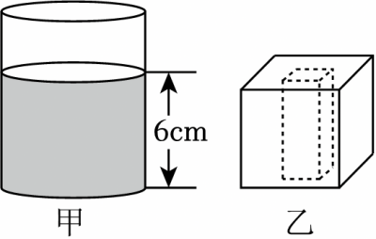
【解答】解：乙为柱状物体，柱状物体压强
$p=\frac{F}{S}=\frac{mg}{S}=\frac{ρVg}{S}=ρgh$，
从乙内部挖出一个高度为0.1m、底面积为S的柱体，乙的密度和高度都不变，故乙剩余部分对水平地面的压强不变。
将该柱体放入容器甲后，则水对容器底的最小压强
$p_{1}=\frac{F_{乙}}{S_{乙}}×1.25=\frac{m_{乙}g}{a^{2}}×1.25=\frac{0.8kg×10N/kg}{(0.1m)^{2}}×1.25=1000Pa$，
此时水的深度最小为
$h_{1}=\frac{p_{1}}{ρ_{水}g}=\frac{1000Pa}{1×10^{3}kg/m^{3}×10N/kg}=0.1m$，
增加的排开水的体积
$V_{排}=Δh×S_{甲}=(0.1m−0.06m)×1×10^{−2}m^{2}=4×10^{−4}m^{3}$，
正方体乙的密度
$ρ_{乙}=\frac{m_{乙}}{V_{乙}}=\frac{0.8kg}{0.1^{3}m^{3}}=0.8×10^{3}kg/m^{3}$，
则挖去的圆柱体放入水中会漂浮，由阿基米德原理得 F_{浮}＝G_{圆}，即为 ρ_{水}gV_{排}＝m_{圆}g，
挖去的圆柱体的质量为
$m_{圆}=ρ_{水}V_{排}=1×10^{3}kg/m^{3}×4×10^{−4}m^{3}=0.4kg$，
挖去的圆柱体的体积为
$V_{圆}=\frac{m_{圆}}{ρ_{乙}}=\frac{0.4kg}{0.8×10^{3}kg/m^{3}}=5×10^{−4}m^{3}$，
挖去的最小底面积为
$S_{圆}=\frac{V_{圆}}{h}=\frac{5×10^{−4}m^{3}}{0.1m}=5×10^{−3}m^{2}=50cm^{2}$。
故答案为：不变；50。
18．水平桌面上有一个底面积为5.0×10^{﹣3}m²，重力为15N的圆柱形容器，内装有深度为0.1m、重力为5N的水（如图甲）。现将一体积为1.2×10^{﹣4}m³，重力为1.8N不吸水的固体缓慢放入水中，水未溢出，静止时如图乙所示。不计容器壁的厚度$ρ_{水}=1.0×10^{3}kg/m^{3}$，g取10N/kg。求：
（1）固体放入水中前，水对容器底的压强；
（2）固体放入水中静止后，容器对桌面的压强；
（3）固体放入水中静止后，容器底对它的支持力。
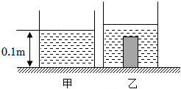
【解答】解：（1）固体放入水中前，水对容器底的压强：p＝ρ_{水}gh＝1.0×10³kg/m³×10N/kg×0.1m＝1000Pa；
（2）固体放入水中后，水未溢出，故容器对桌面的压力：F＝G_{水}+G_{容}+G_{物}＝5N+15N+1.8N＝21.8N，
固体放入水中静止后，容器对桌面的压强为：
p'$=\frac{F}{S}=\frac{21.8N}{5.0×10^{−3}m^{2}}=$4360Pa；
（3）固体放入水中后，固体排开水的体积和固体体积相等，固体受到的浮力：
F_{浮}＝ρ_{水}gV_{排}＝1.0×10³kg/m³×10N/kg×1.2×10^{﹣4}m³＝1.2N，
固体静止时受到竖直向下的重力和竖直向上的浮力、支持力作用，由力的平衡条件可得，固体受到的支持力：F_{支}＝G_{物}﹣F_{浮}＝1.8N﹣1.2N＝0.6N。
答：（1）固体放入水中前，水对容器底的压强为1000Pa；
（2）固体放入水中静止后，容器对桌面的压强为4360Pa；
（3）固体放入水中静止后，容器底对它的支持力为0.6N。
十五．变形公式h＝p/ρg求液体的深度（共1小题）
19．把两端开口的玻璃管的下方用一薄塑料片拖住（塑料片重量不计），放入水面下12cm处，然后向管内缓慢倒入密度为0.8×10³kg/m³的煤油，当塑料片开始下沉时，煤油在管内的高度是（ ）
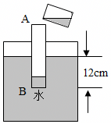
A．12.8cm B．9.6cm C．8cm D．15cm
【答案】D
【解答】解：当塑料片刚好下沉时p_{水}＝p_{煤油}，即ρ_{水}gh_{水}＝ρ_{煤油}gh_{煤油}，
则煤油在管内的高度：
h_{煤油}$=\frac{ρ_{水}h_{水}}{ρ_{煤油}}=\frac{1.0g/cm^{3}×12cm}{0.8g/cm^{3}}=$15cm。
故选：D。
十六．液体压强的大小比较（共1小题）
20．如图所示，两个完全相同的柱形容器，盛有质量相同的水和酒精（ρ_{水}＞ρ_{酒}），A、B是两容器液体中离容器底相同高度的两点，某同学对一些物理量做了如下判断：
①甲容器中装的是水，乙容器中装的是酒精
②A点压强小于B点的压强
③A、B两点的压强相等
④两容器中液体对容器底部压强相等
其中正确的是（ ）
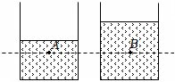
A．①②④ B．①③④ C．①② D．①④
【答案】A
【解答】解：（1）由题意可知，水和酒精的质量相等，且两容器完全相同，
因ρ_{水}＞ρ_{酒精}，
所以，由ρ$=\frac{m}{V}$的变形式V$=\frac{m}{ρ}$可知，V_{水}＜V_{酒精}，
由图可知，甲中液体少为水，乙中液体多为酒精，故①正确；
（2）由图可知，容器为横截面积不变的容器，
由F＝pS＝ρghS＝ρVg＝mg可知，两容器中液体对容器底部的压力都等于液体的重力，
两容器的底面积相等，由p$=\frac{F}{S}$可知，两容器中液体对容器底部的压强相等，故④正确；
因A、B是两容器液体中离容器底相同高度的两点，
所以，由p＝ρgh可知，AB两点下方液体对容器底部的压强关系为p_{A下}＞p_{B下}，
由p＝p_{上}+p_{下}可知，A点压强小于B点压强，故②正确、③错误。
综上可知，①②④正确。
故选：A。
十七．液体压强的图像问题（共1小题）
21．一个底面积S₁＝0.01m²的不吸水圆柱体用细线拴在容器底部，不计重力的长方体薄壁容器底面积为S₂＝0.1m²，水面与圆柱体上表面恰好相平，容器中水深45cm，如图甲所示。现将水缓慢放出，圆柱体底部受到的液体压强p随着容器中水的深度h变化的图像如图乙所示，下列说法中正确的是（ ）
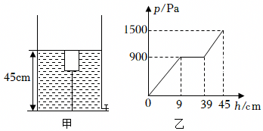
A．物体的高为9cm
B．圆柱体密度为0.75×10³kg/m³
C．放水前，水对容器底部的压强为1500Pa
D．放水前，容器对桌面压强为4440Pa
【答案】D
【解答】解：A、水面与圆柱体上表面恰好相平，容器中水深45cm，由乙可知，此时圆柱体底部受到的液体压强为1500Pa，根据p＝ρgh可知，水的深度为：
h$=\frac{p}{ρ_{水}g}=\frac{1500Pa}{1.0×10^{3}kg/m^{3}×10N/kg}=$0.15m＝15cm，即物体的高为15cm，故A错误；
B、当容器中水的深度由h₂下降到h₁的过程中，圆柱体处于漂浮状态，物块只受到重力G和浮力F_{浮1}，
由p$=\frac{F}{S}$可知，圆柱体下表面受到的压力：
F₁＝p₁S₁＝900Pa×0.01m²＝9N，
由浮力产生的原因可知，此时圆柱体受到的浮力：F_{浮1}＝F₁＝9N，
由物体的漂浮条件可知，圆柱体的重力：G＝F_{浮1}＝9N；
由G＝mg可知，圆柱体的质量：m$=\frac{G}{g}=\frac{9N}{10N/kg}=$0.9kg，
当容器中水的深度为h₃时，圆柱体刚好浸没水中，
由浮力产生的原因和p$=\frac{F}{S}$可知，此时圆柱体受到的浮力：F_{浮2}＝F₂＝p₂S₁＝1500Pa×0.01m²＝15N，
由F_{浮}＝ρ_{液}gV_{排}可知，圆柱体的体积：V＝V_{排2}$=\frac{F_{浮2}}{ρ_{水}g}=\frac{15N}{1.0×10^{3}kg/m^{3}×10N/kg}=$1.5×10^{﹣3}m³，
则圆柱体密度：ρ_{物}$=\frac{m}{V}=\frac{0.9kg}{1.5×10^{−3}m^{3}}=$0.6×10³kg/m³，故B错误；
C、放水前，容器中水深45cm，水对容器底部的压强为：
p'＝ρ_{水}gh＝1.0×10³kg/m³×10N/kg×0.45m＝4500Pa，故C错误；
D、放水前水的体积为：
V_{水}＝S₂h_{水}﹣V＝0.1m²×0.45m﹣1.5×10^{﹣3}m³＝0.0435m³，
水的重力为：
G_{水}＝m_{水}g＝ρ_{水}V_{水}g＝1.0×10³kg/m³×0.0435m³×10N/kg＝435N，
容器对桌面的压力为：
F_{压}＝G_{水}+G＝435N+9N＝444N，
则放水前，容器对桌面压强为：
p''$=\frac{F_{压}}{S_{2}}=\frac{444N}{0.1m^{2}}=$4440Pa，故D正确。
故选：D。
十八．液体压强的变化量问题（共1小题）
22．如图所示，一装有适量水的圆柱形薄壁容器水平静止置于压强传感器上方（容器底面恰好与压强传感器的上表面完全重合），小明向容器内逐个放入6枚合金象棋（象棋密度大于水，一定沉底并浸没）。已知容器底面积为200cm²，容器对传感器产生的压强值随投入的象棋个数变化情况记录在表格中，（已知$ρ_{水}=1×10^{3}kg/m^{3}$）求：
投入象棋个数 | 1 | 2 | 3 | 4 | 5 | 6
传感器压强/Pa | 1000 | 1400 | 1800 | 2150 | 2450 | 2750
（1）合金象棋的重力；
（2）合金象棋的体积；
（3）从未投入象棋开始，整个过程中水对容器底压强变化量的最大值。
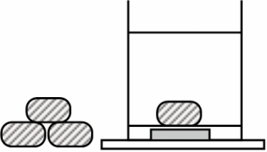
【解答】解：（1）根据1、2、3数据知，水没有溢出，每增加一个象棋子的压强为Δp＝1400Pa﹣1000Pa＝400Pa；
象棋子的重力G＝ΔF＝ΔpS＝400Pa×200×10^{﹣4}m²＝8N；
（2）根据压强变化规律知，4、5、6是水满后的，增加一个象棋子的压强为Δp'＝2750Pa﹣2450Pa＝300Pa；
ΔF'＝Δp'S＝300Pa×200×10^{﹣4}m²＝6N；
此时ΔF'＝G﹣G_{溢出}＝8N﹣ρ_{水}Vg＝8N﹣1×10³kg/m³×10N/kg×V＝6N；
解得：V＝2×10^{﹣4}m³；
（3）投入第4象棋时传感器的压强比投入第3个棋时传感器的压强增大Δp'＝p₄﹣p₃＝2150Pa﹣1800Pa＝350Pa，
此时排出的水的重力为G_{排水}＝（Δp﹣Δp'）S＝（400Pa﹣350Pa）×200×10^{﹣4}m²＝1N，
由G＝mg＝ρVg 得，排出水的体积为：
V_{排水}$=\frac{G_{排水}}{ρ_{水}g}=\frac{1N}{1×10^{3}kg/m^{3}×10N/kg}=$1×10^{﹣4}m³，
此时水面到达容器顶端，象棋排开的水的体积为V_{排}＝4V＝4×2×10^{﹣4}m³＝8×10^{﹣4}m³，
水的深度变化最大为Δh_{max}$=\frac{V_{排}−V_{排水}}{S}=\frac{8×10^{−4}m^{3}−1×10^{−4}m^{3}}{200×10^{−4}m^{2}}=$0.035m，
从未投入象棋开始，整个过程中水对容器底压强变化量的最大值为：
Δp_{max}＝ρgΔh_{max}＝1×10³kg/m³×10N/kg×0.035m＝350Pa。
答：（1）合金象棋的重力8N；
（2）合金象棋的体积2×10^{﹣4}m³；
（3）从未投入象棋开始，整个过程中水对容器底压强变化量的最大值350Pa。
十九．船闸工作原理（共2小题）
23．三峡船闸是世界最大的人造连通器。如图是轮船通过船闸的示意图。此时上游阀门A打开，下游阀门B关闭。下列说法正确的是（ ）
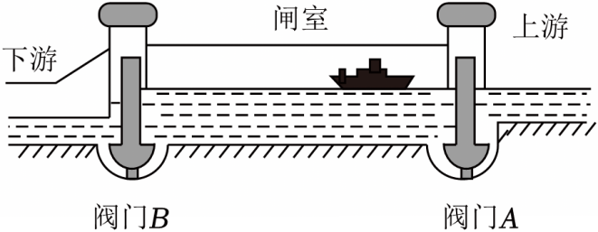
A．闸室和下游水道构成连通器，水对阀门B右侧的压力大于左侧的压力
B．闸室和下游水道构成连通器，水对阀门B两侧的压力相等
C．闸室和上游水道构成连通器，水对阀门B两侧的压力相等
D．闸室和上游水道构成连通器，水对阀门B右侧的压力大于左侧的压力
【答案】D
【解答】解：图中，上游阀门A打开，下游阀门B关闭：
闸室和上游水道构成连通器，当水静止时，两侧水深相同，水对阀门A两侧的压强相等、压力相等；
对于阀门B来说，其右侧的水深度大，即液体对B右侧的压强大，水对阀门B右侧的压力大。
故选：D。
24．三峡工程是举世瞩目的跨世纪工程，如图所示，三峡大坝的正常蓄水位为175m，则离水面距离为30m处的大坝受到水的压强为 3×10⁵ Pa。轮船在通过三峡大坝时，需经过五级船闸才能完成“跳大坝”的壮举，船闸利用了 连通器 原理。$(ρ_{水}=1.0×10^{3}kg/m^{3})$
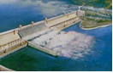
【答案】3×10⁵；连通器。
【解答】解：离水面距离为30m处的大坝受到水的压强为p＝ρ_{水}gh＝1.0×10³kg/m³×10N/kg×30m＝3×10⁵Pa；轮船在通过三峡大坝时，需经过五级船闸才能完成“跳大坝”的壮举，船闸利用了连通器原理。
故答案为：3×10⁵；连通器。
二十．帕斯卡原理及其应用（共1小题）
25．如图所示为液压机原理图，活塞A、B的面积S_{A}：S_{B}＝1：4，当用50N的力作用在活塞A上时，活塞B能举起 200 N的物体。两活塞对液体的压强之比p_{A}：p_{B}＝ 1：1 。（不计摩擦和活塞的重力）
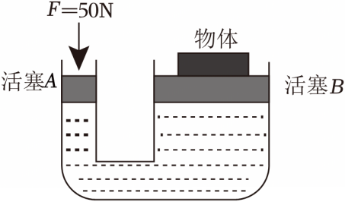
【答案】200；1：1。
【解答】解：（1）因为两边压强相等，根据p$=\frac{F}{S}$可知：$\frac{F}{S_{A}}=\frac{F′}{S_{B}}$，所以B活塞上的力为：F′＝F$×\frac{S_{B}}{S_{A}}=$50N$×\frac{4}{1}=$200N，活塞B能举起物体的重G＝F′＝200N；容器中的AB活塞可以看成一个整体，根据帕斯卡原理，压强相等，即p_{A}：p_{B}＝1：1。
故答案为：200；1：1。
二十一．大气压存在的现象（共1小题）
26．如图，在易拉罐中装入少量水，用酒精灯对易拉罐加热，待罐口出现白雾时，用物体将罐口封堵住，撤去酒精灯，让易拉罐冷却，不一会儿，易拉罐就扁了，并发出了清脆的声音。关于这个实验，下列说法错误的是（ ）
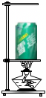
A．易拉罐变瘪，说明力可以使物体发生形变
B．易拉罐变瘪，是由于罐体冷却收缩形成的
C．易拉罐变瘪，是由于大气压的作用而导致的
D．易拉罐内气压变小的原因之一是瓶内水蒸气液化成小水珠
【答案】B
【解答】解：A、大气压作用在易拉罐上形成了压力，从而使易拉罐发生了形变，故A正确；
BC、冷却后，罐内温度降低，罐内气压小于外界大气压，所以易拉罐被大气压压扁，故B错误，C正确；
D、易拉罐内气压变小的原因之一是温度较高的水蒸气到达罐口时遇见温度较低的空气遇液化化形成的，液化放出热量，使得气压变小，故D正确；
故选：B。
二十二．大气压测量的实验设计（共1小题）
27．如图所示，是托里拆利实验的规范操作过程，关于该实验，下面说法正确的有（ ）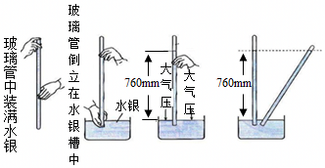
A．玻璃管倾斜后，实验测量结果变大
B．管内的水银柱高度不随外界大气压的变化而变化
C．实验时大气压的数值等于高760mm的水银柱产生的压强
D．玻璃管内水银面的上方有少量空气不影响实验结果
【答案】C
【解答】解：
A．实验时，玻璃管如果倾斜会使水银柱的长度增加，但水银柱的竖直高度不变，不会影响实验测量结果，故A错误；
B．在托里拆利实验中，水银柱的高度是由外界大气压的大小决定的。故B错误；
C．读图可知，玻璃管内外水银面高度差为760mm，因此，当时的大气压强等于760mm高水银柱产生的压强，故C正确；
D．当有少量空气混入玻璃管内，少量空气会产生一定的压强，从而抵消一部分外界大气压，使水银柱高度变小，就会使得大气压的测量值比真实值偏小。故D 错误。
故选：C。
二十三．大气压强与高度的关系（共2小题）
28．关于气压的相关问题，下列说法正确的是（ ）
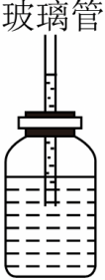
A．如图为简易气压计，拿着它登山，玻璃管中的液柱会下降
B．大气压强与空气的疏密有关系，海拔越高大气压强越大
C．高压锅容易把食物煮熟，是因为高压锅内水的沸点更低
D．当大气压强降低时，表明热空气上升，常伴有多云天气
【答案】D
【解答】解：A、登山过程中，大气压随着高度的升高而降低，外界大气压减小，瓶内气压不变，玻璃管内的液柱会上升，故A错误；
B、大气压强与空气的疏密有关系，海拔越高大气压强越小，故B错误；
C、高压锅容易把食物煮熟，是因为高压锅内水的沸点更高，故C错误；
D、地面空气上升时，气压降低形成云，所以当大气压强降低时伴有多云天气，故D正确。
故选：D。
29．在玻璃瓶内倒入大半瓶带色的水，用开孔的橡胶塞封紧瓶口，并插入一根玻璃管，玻璃管与孔紧密结合，然后从管子上端向瓶内吹一口气，使瓶内气体压强大于大气压，玻璃管内的液柱 上升 （选填“上升”或“下降”），就做成了如图的自制气压计。
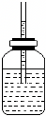
【答案】上升。
【解答】解：原先瓶内气压等于大气压，从玻璃管上端吹入少量气体，瓶内气体变多，但体积没变，压强变大，大于大气压。所以玻璃管内的液柱上升。
故答案为：上升。
二十四．气体压强与体积的关系（共1小题）
30．当人吸气时膈肌收缩，肋间肌扩张，胸廓扩大，肺扩张，肺内气压 下降 ，外界的新鲜空气，在 大气压 作用下进入肺泡内。
【答案】下降；大气压。
【解答】解：人体运动时会引起呼吸加深加快，使肺活量增大，吸入的气体量增多；吸气时，肋间肌收缩，膈肌收缩，膈顶部下降，胸廓扩大，肺扩张，肺的容积增大，肺内气压小于外界气压，外界新鲜空气在大气压的作用下进入肺部，气体进入肺。
故答案为：下降；大气压。
二十五．大气压强的计算（共1小题）
31．如图是小明利用V＝2mL的注射器、弹簧测力计、刻度尺等器材估测大气压值的情况。
（1）利用刻度尺测量出的长度L为10cm，即可算出活塞横截面积为 0.2 cm²；
（2）把活塞推至注射器筒的底端，用橡皮帽封住注射器小孔，再水平向右缓慢拉动注射器筒，当注射器的活塞开始滑动时，记下弹簧测力计的示数F＝2.1N，据此可测得大气压值p＝ 1.05×10⁵ Pa；
（3）若实验中活塞与筒壁之间的摩擦较大，则测得的大气压值 偏大 （选“偏大”、“偏小”或“不变”）。
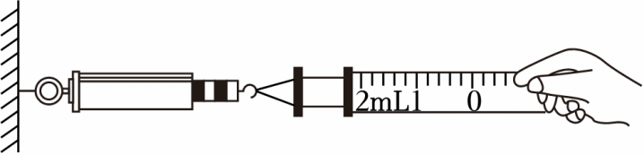
【答案】（1）0.2；（2）1.05×10⁵；（3）偏大；
【解答】解：（1）注射器带刻度部分的容积为2mL＝2cm³，长度L为10cm，则活塞的横截面积：
S$=\frac{V}{L}=\frac{2cm^{3}}{10cm}=$0.2cm²；
（2）把活塞推至注射器筒的底端，用橡皮帽封住注射器小孔，再水平向右缓慢拉动注射器筒，当注射器的活塞开始滑动时，记下弹簧测力计的示数F＝2.1N，则大气压为：
p$=\frac{F}{S}=\frac{2.1N}{0.2×10^{−4}m^{2}}=$1.05×10⁵Pa；
（3）如果活塞与注射器内壁间的摩擦较大，拉力的测量值会偏大，导致测得的大气压值偏大。
故答案为：（1）0.2；（2）1.05×10⁵；（3）偏大；
二十六．大气压的综合应用（共2小题）
32．如图所示是“天气预报瓶”的创意新品，A为玻璃管，与大气相通，B为密闭的玻璃球，A与B下部相通，内装红墨水。下列说法正确的是（ ）
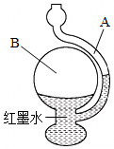
A．这个产品利用了连通器的原理
B．将天气预报瓶由地面拿到高山，A管液面逐渐上升
C．晴天的气压比阴雨天的大，晴天时A管液面高于阴雨天
D．A管与B球中液面相平时，B球内气压小于外界大气压
【答案】B
【解答】解：A．上端开口不连通，下部连通的容器叫做连通器，A与B下部连通，但B为密闭的玻璃球，不符合连通器原理，故A错误；
B．将天气预报瓶由地面拿到高山，大气压减小，A 管液面逐渐上升，故B正确；
C．晴天大气压比阴雨天高，即阴雨天时瓶外的大气压小于晴天时瓶外的大气压，根据p_{内}＝p_{外}+ρgh可知，阴雨天A管液面高于晴天，故C错误；
D．A管和B球液面相平时，两液面受到气体的压强相等，说明瓶内气压等于外界大气压，故D错误；
故选：B。
33．擦窗机器人的发明帮人们解决了擦窗难的问题。机器人的腹部有吸盘，真空泵将吸盘内的空气向外抽出时，主机内部的气压 小于 （选填“大于”“小于”或“等于”）大气压而产生吸力，便能牢牢地吸在竖直玻璃上。吸盘与玻璃的接触面积为1×10^{﹣3}m³，若吸盘在此面积上对玻璃的压强为7.5×10⁴Pa，则吸盘对玻璃的压力是 75 N；当擦窗机器人在竖直玻璃上静止时，若真空泵继续向外抽气，则擦窗机器人受到的摩擦力将 不变 。（选填“变大”、“变小”或“不变”）
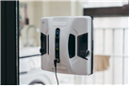
【答案】小于；75；不变。
【解答】解：擦窗机器人工作时，真空泵将吸盘内的空气向外抽出，主机内部的气压减小，小于外面的大气压，大气压将机器人紧压在玻璃上。
根据压强公式，吸盘对玻璃的压力是
F＝pS＝7.5×10⁴Pa×1×10^{﹣3}m³＝75N
若用真空泵继续向外抽气，由于“擦窗机器人”在竖直玻璃上仍静止，在竖直方向上所受的摩擦力和重力是一对平衡力，其大小相等，由于机器人的重力不变，则机器人受到的摩擦力不变。
故答案为：小于；75；不变。
二十七．探究流体压强与流速的关系（共1小题）
34．下面是小江同学的实验探究过程：
初步了解流体的压强与流速的关系
（1）如图1所示，取两张白纸，让其平行地自然下垂，向两纸中间用力吹气；
（2）你观察到的现象是两张纸向 中间靠拢 （填“中间靠拢”或“两边分开”）；
（3）你通过本实验可以得出的初步结论是： 空气流速大的地方压强小 ；
（4）图2是喷雾器的原理示意图，当空气从小孔迅速流出，小孔附近空气的流速较大，压强 小 （填“大”或“小”），在 大气压强 的作用下，液体就会沿着细管上升。
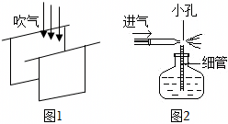
【答案】（2）中间靠拢；（3）流体流速越大，压强越小；（4）小；大气压强。
【解答】解：（2）（3）当对着两张纸之间吹起时，两纸之间的空气流速加快，气压减小，小于两纸外侧的气压，因此在大气压的作用下，两纸向中间靠拢，故可得出结论：空气流速大的地方压强小；
（4）由图2可知，当空气从小孔迅速流出，小孔附近空气的流速较大，根据流体的流速越大，压强越小可知，小孔附近压强变小，在大气压的作用下，瓶内液体就会沿着细管上升，进而喷出。
故答案为：（2）中间靠拢；（3）空气流速大的地方压强小；（4）小；大气压强。
二十八．流体压强与流速的关系（共3小题）
35．如图所示的实例中，能证明流体压强的大小与流速有关的是（ ）
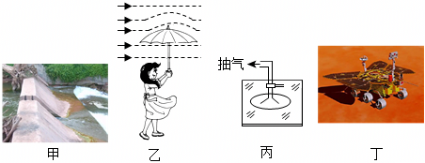
A．如图甲：拦河大坝通常设计成上窄下宽的形状
B．如图乙：刮大风时，伞面会被向上“吸”起
C．如图丙：将吸盘中的空气抽走后用它搬运玻璃
D．如图丁：“祝融号”火星车设计有宽大的轮子
【答案】B
【解答】解：A．由于液体压强与深度有关，水的压强随深度的增加而增大，所以拦河大坝设计成上窄下宽的形状，故A错误；
B．打开的伞上凸下平，刮风时，伞上方空气流速快，压强小；伞下方空气流速慢，压强大，产生一个向上的力，伞面会被向上“吸”起，故B正确；
C．玻璃厂用吸盘搬运玻璃，是因为将吸盘内的空气抽出，大气压能把吸盘紧紧地压在玻璃上，利用了大气压的作用，故C错误；
D．“祝融号”火星车设计有宽大的轮子，是在压力一定时，通过增大受力面积来减小压强，故D错误。
故选：B。
36．如图所示是我国自主研制的一种中低空、长航时、多用途电动无人机。以下关于电动无人机的说法正确的是（ ）
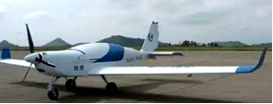
A．无人机机身采用的复合材料密度小，可增大自重，便于操控
B．无人机在加速起飞时，受平衡力的作用
C．无人机降落后关闭发动机，由于惯性的作用还能继续向前运动一段距离
D．无人机机身设计成流线型，是为了在飞行时减小阻力
【答案】D
【解答】解：A．无人机机身采用的复合材料密度小，可减小自重，便于操控，故A错误；
B．无人机在加速起飞时，运动状态发生改变，处于非平衡状态，受非平衡力的作用，故B错误；
C．无人机降落后关闭发动机；由于具有惯性，还能继续向前运动一段距离，惯性是物体的一种属性，不是作用，故C错误；
D．无人机机身设计成流线型，可以在飞行时减小空气对它的阻力，故D正确。
故选：D。
37．测量水龙头打开后的出水速度
（1）首先老师告诉同学们流量是表示单位时间内通过某一横截面的流体的体积，若水流在粗细均匀的水平管道内向右匀速流动，设水流速度为v，管内通道的横截面积为S．如图所示，取一段管道AB，水从B端流到A端所用时间为t，则AB间水柱的长度L＝ vt ，根据流量的定义，Q＝ Sv 。（以上两空要求用S、v、t中的字母表示）。
（2）某同学根据流量的导出公式设计了如下测量水龙头出水速度的实验方案：
①测出水龙头出水口的内壁直径d。
②打开水龙头使水以适当的速度匀速流出，用容器接水并同时开始计时，测出经过一段时间t后容器内水的体积V。
③由流量的导出公式算出自来水龙头出水速度表达式为 v$=\frac{4V}{πd^{2}t}$ 。（用d、t、π、V表示）
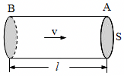
【答案】见试题解答内容
【解答】解：（1）AB间水柱的长度l＝s＝vt；
B到A的水柱体积为V＝Sl＝Svt，则：
Q$=\frac{V}{t}=\frac{Svt}{t}=$Sv；
（2）根据流量的定义，则Q$=\frac{V}{t}$；
所以流速为v$=\frac{Q}{S}=\frac{\frac{V}{t}}{π(\frac{d}{2})^{2}}=\frac{4V}{πd^{2}t}$。
故答案为：（1）vt；Sv；（2）③v$=\frac{4V}{πd^{2}t}$。
二十九．流体压强与流速的关系在生活中的应用（共1小题）
38．如图所示是火车站台上的安全线，乘客必须站在安全线外候车，这是因为火车进站时，车体附近的空气流速 大 ，压强 小 ，乘客会受到“压”向火车的力，容易发生事故。
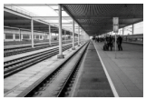
【答案】大；小。
【解答】解：人离火车太近，火车开动时，使人和火车之间的空气流动速度快，压强变小，离站台远的地方气体相对流速较慢，压强较大，人在内外压强差的作用下，被强大的气流压向列车，从而造成危险。
故答案为：大；小。
三十．称重法测量浮力（共1小题）
39．水平桌面上有一质量为100g、底面积为50cm²的圆柱形容器（不计厚度），容器高20cm，内盛750g的水。将一质量为180g的不吸水的长方体挂在弹簧测力计下，如图甲所示。使长方体缓慢浸入水中，弹簧测力计示数F随长方体下降高度h的关系如图乙所示。长方体刚浸没时，下列说法不正确的是（ ）
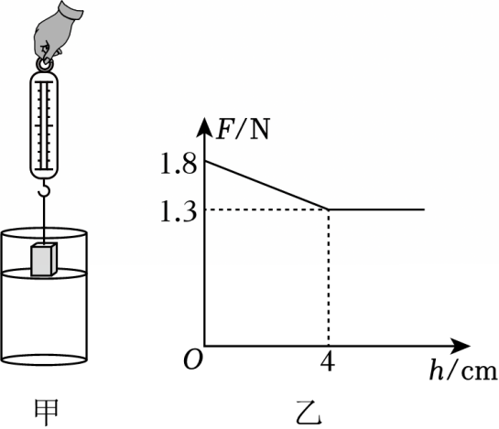
A．长方体受到的浮力为0.5N
B．长方体下表面受到水的压强为400Pa
C．水对容器底的压强为1.6×10³Pa
D．容器对水平桌面的压强为1.8×10³Pa
【答案】B
【解答】解：A、由图乙可知，长方体的重力G＝1.8N，长方体浸没在水中时弹簧测力计是示数为1.3N，
根据称重法可知，长方体浸没时受到的浮力F_{浮}＝G﹣F_{示}＝1.8N﹣1.3N＝0.5N，故A正确；
B、根据阿基米德原理F_{浮}＝ρ_{液}gV_{排}可知，长方体排开水的体积$V_{排}=\frac{F_{浮}}{ρ_{水}g}=\frac{0.5N}{1×10^{3}kg/m^{3}×10N/kg}=5×10^{−5}m^{3}$；
由V＝Sh可知，长方体浸没水中后，容器中的液面上升的高度：$Δh=\frac{V_{排}}{S}=\frac{5×10^{−5}m^{3}}{50×10^{−4}m^{2}}=0.01m$，
由图乙可知，长方体下降的高度为4cm＝0.04m，所以长方体的高度h＝0.04m+0.01m＝0.05m，
则长方体刚浸没时，长方体下表面受到水的压强：p＝ρ_{水}gh＝1.0×10³kg/m³×10N/kg×0.05＝500Pa，故B错误；
C、由ρ＝可知，容器中水的体积$V=\frac{m}{ρ_{水}}=\frac{750g}{1g/cm^{3}}=750cm^{3}$，
由V＝Sh可知，长方体浸入水中之前，容器内水的深度$h_{1}=\frac{V}{S}=\frac{750cm^{3}}{50cm^{2}}=15cm$，
长方体浸没后，容器内水的深度h₂＝15cm+1cm＝16cm＝0.16m，
水对容器底的压强：p′＝ρ_{水}gh₂＝1.0×10³kg/m³×10N/kg×0.16＝1600Pa，故C正确；
D、水的重力：G_{水}＝m_{水}g＝750×10^{﹣3}kg×10N/kg＝7.5N，
容器的重力：G_{容}＝m_{容}g＝100×10^{﹣3}kg×10N/kg＝1N，
容器对水平桌面的压力：F＝G_{水}+G_{容}+F_{浮}＝7.5N+1N+0.5N＝9N，
容器对水平桌面的压强：$p″=\frac{F}{S}=\frac{9N}{50×10^{−4}m^{2}}=$1.8×10³Pa，故D正确。
故选：B。
三十一．探究浮力大小与浸没深度的关系（共1小题）
40．小华同学利用实验“探究浮力大小和哪些因素有关系”，她把一金属块挂在弹簧测力计上，示数如图所示，再将它分别浸入水和盐水中的不同位置，如图所示。
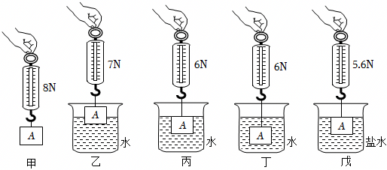
（1）金属块浸没在水中受到的浮力是 2 N；
（2）图乙、丙、丁、戊几种情况中，图 乙 中金属块所受到的浮力最小；
（3）做甲、丙、戊三次实验，是为了探究浮力大小与 排开液体的密度 是否有关；
（4）做 丙、丁 两次实验（选填“甲～戊”序号），是为了探究金属块浸在同种液体中时，保持 排开液体的体积和密度 不变，受到的浮力与深度是否有关；
（5）实验中的金属块的密度为 4×10³ kg/m³；
（6）实验中的盐水的密度为 1.2×10³ kg/m³。
【答案】（1）2；（2）乙；（3）排开液体的密度；（4）丙、丁；排开液体的体积和密度；（5）4×10³；（6）1.2×10³。
【解答】解：（1）由图甲知，金属块重G＝8N；由图丙可知金属块浸没在水中时弹簧测力计示数为6N，根据称重法测浮力：F_{浮}＝G﹣F_{丙}＝8N﹣6N＝2N；
（2）金属块重一定，由F_{浮}＝G﹣F可知，弹簧测力计示数越大，浮力越小，由图知图乙中金属块所受到的浮力最小；
（3）丙、戊实验中，排开液体的体积相同，排液体的密度不同，测力计示数不同，根据称重法测浮力两次实验中受到的浮力大小不同，故三次实验，是为了探究浮力大小与排开液体的密度是否有关；
（4）研究物体受到的浮力大小与深度的关系，要控制排开液体的体积和密度相同，故比较丙、丁两次实验（由称重法，丙丁实验中受到的浮力相同），是为了探究金属块浸没在同种液体中时，保持排开液体的体积和密度不变，受到的浮力与深度无关；
（5）根据阿基米德原理可知，金属块的体积为：
V＝V_{排}$=\frac{F_{浮}}{ρ_{水}g}=\frac{2N}{1.0×10^{3}kg/m^{3}×10N/kg}=$2×10^{﹣4}m³，
由G＝mg＝ρVg可知，金属块的密度为：
ρ$=\frac{G}{Vg}=\frac{8N}{2×10^{−4}m^{3}×10N/kg}=$4×10³ kg/m³；
（6）金属块浸没在盐水中受到的浮力为：F_{浮}'＝G﹣F_{丁}＝8N﹣5.6N＝2.4N；
由阿基米德原理F_{浮}＝ρ_{水}gV_{排}可知，盐水的密度为：
ρ_{盐水}$=\frac{F_{浮}′}{V_{排}′g}=\frac{F_{浮}′}{Vg}=\frac{2.4N}{2×10^{−4}m^{3}×10N/kg}=$1.2×10³ kg/m³。
故答案为：（1）2；（2）乙；（3）排开液体的密度；（4）丙、丁；排开液体的体积和密度；（5）4×10³；（6）1.2×10³。
三十二．阿基米德原理的理解（共4小题）
41．如图所示：A为木块，B为铝片，C为铁球，而且V_{A}＝V_{B}＝V_{C}，把它们都浸没在水中，则它们受到的浮力F_{A}、F_{B}、F_{C}之间的关系是（ ）
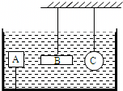
A．F_{A}＞F_{B}＞F_{C} B．F_{A}＜F_{B}＜F_{C} C．F_{A}＝F_{B}＝F_{C} D．F_{A}＞F_{B}＝F_{C}
【答案】C
【解答】解：由于物体浸没时排开液体的体积和本身的体积相等，且V_{A}＝V_{B}＝V_{C}，
则把它们都浸没在水中时，排开水的体积相等，
由F_{浮}＝ρgV_{排}可知：三者受到水的浮力相等，即F_{A}＝F_{B}＝F_{C}。
故选：C。
42．用弹簧测力计测量一金属块的重力为8N，将此物体完全浸入水中时弹簧测力计示数为3N；从水中拿出后，浸没于另一未知液体，弹簧测力计示数为4N。物体始终未接触容器壁和容器底，g取10N/kg，ρ_{水}＝1.0×10³kg/m³。则下列说法错误的是（ ）
A．物块完全浸没在水中时受到的浮力为5N
B．物块的体积为500cm³
C．物块的密度为1.6g/cm³
D．未知液体的密度为0.6g/cm³
【答案】D
【解答】解：A、根据称重法可知，物块完全浸没在水中时受到的浮力：F_{浮}＝G﹣F_{示}＝8N﹣3N＝5N，故A正确；
B、物体浸没在水中时，排开水的体积等于物体的体积，
由F_{浮}＝ρ_{液}gV_{排}可知，物块的体积V＝V_{排}$=\frac{F_{浮}}{ρ_{水}g}=\frac{5N}{1×10^{3}kg/m^{3}×10N/kg}=$5×10^{﹣4}m³＝500cm³，故B正确；
C、由G＝mg可知，物块的质量：m$=\frac{G}{g}=\frac{8N}{10N/kg}=$0.8kg＝800g，
物块的密度：ρ$=\frac{m}{V}=\frac{800g}{500cm^{3}}=$1.6g/cm³，故C正确；
D、根据称重法可知，物块浸没在另一种未知液体中受到的浮力：F_{浮}′＝G﹣F_{示}′＝8N﹣4N＝4N，
物块浸没另一种未知液体中时，排开液体的体积V_{排}′＝V＝5×10^{﹣4}m³，
由F_{浮}＝ρ_{液}gV_{排}可知，另一种未知液体的密度：ρ_{液}$=\frac{F_{浮}′}{gV_{排}′}=\frac{4N}{10N/kg×5×10^{−4}m^{3}}=$0.8×10³kg/m³＝0.8g/cm³，故D错误。
故选：D。
43．水平桌面上有一质量为100g，底面积为50cm²的圆柱形平底溢水杯（不计厚度），溢水杯对桌面的压力是4.6N。将质量为240g的圆柱形金属块挂在弹簧测力计下，缓慢浸入水中，如图所示，当金属块浸没水中静止（金属块未接触溢水杯）时，弹簧测力计示数为1.8N，溢水杯对桌面的压力增大到5N。下列说法正确的是（ ）
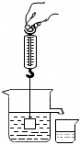
A．小桶收集到溢出水的重力为0.6N
B．金属块的密度为6×10³kg/m³
C．溢水杯出水口到底部的高度是8cm
D．从金属块下表面刚接触水面到浸没的过程中，溢水杯对水平桌面的压力不变
【答案】C
【解答】解：B、金属块的质量m_{金}＝240g＝0.24kg，则金属块的重力G_{金}＝m_{金}g＝0.24kg×10N/kg＝2.4N；
由称重法可得金属块浸没在水中受到的浮力：F_{浮}＝G_{金}﹣F_{示}＝2.4N﹣1.8N＝0.6N；
金属块浸没在水中，则金属块的体积等于排开水的体积，
则V_{金}＝V_{排}$=\frac{F_{浮}}{ρ_{水}g}=\frac{0.6N}{1.0×10^{3}kg/m^{3}×10N/kg}=$6×10^{﹣5}m³＝60cm³，
金属块的密度：
ρ_{金}$=\frac{m_{金}}{V_{金}}=\frac{0.24kg}{6×10^{−5}m^{3}}=$4×10³kg/m³，故B错误；
A、溢水杯对桌面的压力是4.6N，由力的平衡关系可知，水的重力为：
G_{水}＝F_{压1}﹣G_{杯}＝F_{压1}﹣m_{杯}g＝4.6N﹣0.1kg×10N/kg＝3.6N；
溢水杯对桌面的压力增大到5N，由力的平衡关系可知，剩余水的重力为：
G_{剩水}＝F_{压2}﹣G_{杯}﹣F_{浮}＝F_{压2}﹣m_{杯}g﹣F_{浮}＝5N﹣0.1kg×10N/kg﹣0.6N＝3.4N，
则小桶收集到溢出水的重力为：
G'＝G_{水}﹣G_{剩水}＝3.6N﹣3.4N＝0.2N，故A错误；
C、剩余水的体积为：
V_{剩水}$=\frac{m_{剩水}}{ρ_{水}}=\frac{G_{剩水}}{ρ_{水}g}=\frac{3.4N}{1.0×10^{3}kg/m^{3}×10N/kg}=$3.4×10^{﹣4}m³＝340cm³，
设溢水杯出水口到底部的高度为h，
S_{杯}h＝V_{剩水}+V_{金}，即50cm²×h＝340cm³+60cm³，
解得：h＝8cm，故C正确；
D、金属块下表面刚接触水面到浸没的过程中，金属块受到的浮力增大，根据力的作用是相互的可知，水受到的压力增大，因此溢水杯对水平桌面的压力增大，故D错误。
故选：C。
44．某同学帮实验室老师搞卫生，在清洗甲、乙两个体积相等的球时，发现它们在水中静止后处于如图所示的状态，这时甲球受到的浮力 小于 乙球受到的浮力（填“大于”、“等于”或“小于”）。
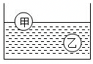
【解答】解：物体在液体中所受的浮力大小跟液体的密度和排开液体的体积有关。甲、乙两个体积相等的球时，浸入水中时，甲球漂浮，乙球悬浮，则排开液体的体积：V_{甲}＜V_{乙}，由F_{浮}＝ρ_{水}gV_{排}可知，甲球受到的浮力小于乙球受到的浮力。
故答案为：小于。
三十三．阿基米德原理的定性分析（共1小题）
45．三个体积相同而材料不同的球A、B、C，分别静止在不同深度的水里，以下说法正确的是（ ）
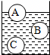
A．A球所受的浮力最大 B．A球所受的浮力最小
C．B球所受的浮力最大 D．C球所受的浮力最小
【答案】B
【解答】解：由于三球的体积相等，由图可知BC完全沉没，排开液体的体积相同，A漂浮，则三球排开水的体积关系：V_{A}＜V_{B}＝V_{C}，都放在同一液体中，根据F_{浮}＝ρ_{液}gV_{排}可知A球受到的浮力最小，故B正确。
故选：B。
三十四．利用阿基米德原理进行简单计算（共7小题）
46．如图所示，为了测量某金属块B的密度，小彤设计了如图所示的装置，金属块B未放入量筒时，水面位置如图甲所示，将金属块B完全浸没在水中时，水面升高至如图乙所示的位置。当动滑轮下方所挂钩码A的总质量为220g时，A、B在图示位置达到平衡。已知每个滑轮的质量为20g，ρ_{水}＝1.0×10³kg/m³，绳重与摩擦均不计。下列说法中不正确的是（ ）
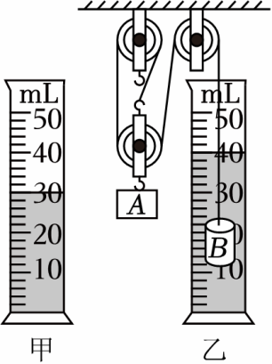
A．金属块B的密度为8g/cm³
B．金属块B的体积为10cm³
C．金属块B所受的浮力为0.1N
D．细绳对金属块B的拉力为0.8N
【答案】A
【解答】解：
B、由图甲和图乙得，金属块B的体积V＝40mL﹣30mL＝10mL＝10cm³，故B正确；
C、由于金属块浸没水中，则V_{排}＝V＝10cm³＝1×10^{﹣5}m³，
此时受到的浮力F_{浮}＝ρ_{水}gV_{排}＝1×10³kg/m³×10N/kg×1×10^{﹣5}m³＝0.1N，故C正确；
D、由题意知，钩码A和动滑轮的总重力G_{总}＝m_{总}g＝（220+20）×10^{﹣3}kg×10N/kg＝2.4N，
由图乙知，绳子股数n＝3，绳重与摩擦均不计时，金属块B对绳子自由端的拉力F_{拉}$=\frac{G_{总}}{n}=\frac{2.4N}{3}=$0.8N，
根据相互作用力的特点可知，细绳对金属块B的拉力F＝F_{拉}＝0.8N，故D正确；
A、由于金属块浸没水中时，受到平衡力作用，即G_{B}＝F+F_{浮}＝0.8N+0.1N＝0.9N，
金属块B的质量m_{B}$=\frac{G_{B}}{g}=\frac{0.9N}{10N/kg}=$0.09kg＝90g，
则金属块B的密度$ρ_{B}=\frac{m_{B}}{V_{B}}=\frac{90g}{10cm^{3}}=$9g/cm³，故A不正确。
故选：A。
47．如图所示，一弹簧上端与物块相连接，下端固定在容器底部。已知物块所受重力大小为5牛，弹簧受到物体给它的力大小为3N，则物体所受的浮力大小（ ）
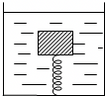
A．可能为8牛 B．一定为8牛 C．一定为2牛 D．可能为3牛
【答案】A
【解答】解：当物体压着弹簧时，弹簧对物体的力表现为支持力，方向向上，大小为3N，此时物体受到向下的重力、向上的浮力和支持力作用，
由受力平衡可得：G_{物}＝F_{浮}+F_{支}，
则此时物体所受的浮力大小：F_{浮}＝G_{物}﹣F_{支}＝5N﹣3N＝2N；
当物体向上拉着弹簧时，弹簧对物体的力表现为拉力，方向向下，大小为3N，此时物体受到向上的浮力、向下的重力和拉力作用，
由受力平衡可得：G_{物}+F_{拉}＝F_{浮}′，
则此时物体所受的浮力大小：F_{浮}′＝G_{物}+F_{拉}＝5N+3N＝8N
所以物体受到的浮力可能为2N或者8N。
故选：A。
48．如图甲所示，用弹簧测力计吊着一金属圆柱体将其缓慢放入水中（水足够深），在圆柱体接触容器底之前，分别记下圆柱体下表面距水面的深度h和弹簧测力计对应的示数F，图乙是根据记录数据作出的F和h关系的图象。由图象可知（ ）
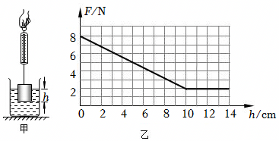
A．该圆柱体的高度为8cm
B．该圆柱体的横截面积为60cm²
C．该圆柱体的密度为1.5 g/cm³
D．撤去弹簧测力计，将圆柱体置于容器底部时圆柱体对容器底部的压强为3×10³Pa
【答案】B
【解答】解：（1）由图知，圆柱体刚浸没时下表面所处的深度：
h＝10cm＝0.1m，即圆柱体的高度为0.1m，故A错误；
（2）∵当圆柱体全浸入时，弹簧测力计的示数F′＝2N，
∴圆柱体受到的最大浮力（全浸入时）：
F_{浮}＝G﹣F′＝8N﹣2N＝6N，
∵F_{浮}＝ρgV_{排}，
∴圆柱体的体积：
V＝V_{排}$=\frac{F_{浮}}{ρ_{水}g}=\frac{6N}{1×10^{3}kg/m^{3}×10N/kg}=$6×10^{﹣4}m³，
由V＝Sh可得，圆柱体的横截面积：
S$=\frac{V}{h}=\frac{6×10^{−4}m^{3}}{0.1m}=$6×10^{﹣3}m²＝60cm²，故B正确；
（3）由图可知，圆柱体重G＝8N，则圆柱体的质量：
m$=\frac{G}{g}=\frac{8N}{10N/kg}=$0.8kg，
圆柱体的密度：
ρ$=\frac{m}{V}=\frac{0.8kg}{6×10^{−4}m^{3}}≈$1.3×10³kg/m³＝1.3g/cm³，故C错误；
（4）撤去弹簧测力计，将圆柱体沉入容器底部，
则圆柱体对容器底部的压力为：
F＝G﹣F_{浮}＝8N﹣6N＝2N，
圆柱体对容器底部的压强：
p$=\frac{F}{S}=\frac{2N}{6×10^{−3}m^{2}}≈$333Pa，故D错误。
故选：B。
49．将一重为80N的石块，放入一盛满水的溢水杯中，从杯中溢出了30N的水，则物体受到的浮力是 30 N。
【答案】见试题解答内容
【解答】解：由于石块排开水重30N，则由阿基米德原理可知，物体所受浮力为30N。
故答案为：30。
50．如图所示是我国古代打捞沉在河里的铁牛的情景。在卸下船上的沙子前，系在铁牛和船的绳子处自然伸长。当人们卸下船上的沙子的过程中，船受到的浮力 大于 （选填“大于”、“小于”或“等于”）船的总重力。若船的总重为10⁶N，当卸下10⁴N的沙子时，铁牛受到的拉力为 10⁴ N。
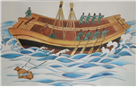
【答案】大于；10⁴。
【解答】解：人们卸下船上的沙子的过程中，船受到的总重力减小，铁牛即将离开河床的过程中，船排开水的体积始终不变，因此根据F_{浮}＝ρ_{液}V_{排}g可知浮力不变，因此船受到的浮力大于船的总重力；当船的总重力减小时，船受到的浮力不变，总重力减小，因此对铁牛有一个向上的拉力，因此铁牛受到的拉力等于卸下沙子的重力，为10⁴N。
故答案为：大于；10⁴。
51．2023年5月22日，由沪东中华自主研发设计的全球最大级别的超大型集装箱船“地中海吉玛”号交付使用，该系列船只建造约耗费11.5万吨船板钢。满载时排水量为4×10⁸kg，是名副其实的海上“超级带货王”。求：该船满载时受到海水的浮力是多少？（g＝10N/kg）
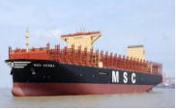
【解答】解：G＝mg＝4×10⁸kg×10N/kg＝4×10⁹N；
由阿基米德原理得：F_{浮}＝G_{排}＝4×10⁹N。
答：该船满载时受到海水的浮力是4×10⁹N。
52．酒香四溢，文化情深，承载历史，品味传承。如图甲所示为一款常见的酒提子（竹酒舀），模型如图乙所示，外底面积为60cm²、高度为10cm，现将酒提子缓慢竖直放入装有20cm深酒的酒坛中，酒坛的重力为3.6N，底面积为300cm²（如图丙所示），酒提子手柄上的力的大小与酒提子相对酒坛下降的高度h_{降}的关系如图丁所示（酒不会溢出），$ρ_{酒}=0.9×10^{3}kg/m^{3}$。求：
（1）容器中酒的质量；
（2）当酒提子下降高h_{降}＝4cm时，酒提子受到的浮力大小；
（3）当h_{降}＝8cm时，酒坛对桌面的压强。
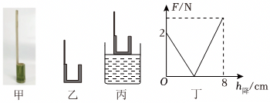
【解答】解：（1）容器中酒的体积为：
$V_{酒}=S_{底}h_{酒}=300cm^{2}×20cm=6000cm^{3}$，
根据ρ$=\frac{m}{V}$可知，酒的质量为：
$m_{酒}=ρ_{酒}V_{酒}=0.9×10^{3}kg/m^{3}×6000×10^{−6}m^{3}=5.4kg$；
（2）当酒提子下降高度h_{降}＝4cm时，酒面上升的高度为：
$Δh=\frac{S_{物}h_{降}}{S_{底}−S_{物}}=\frac{60cm^{2}×4cm}{300cm^{2}−60cm^{2}}=1cm$，
酒提子浸入酒中的深度为：
h_{浸}＝h_{降}+Δh＝4cm+1cm＝5cm，
酒提子排开液体的体积为：
$V_{排}=S_{物}h_{浸}=60cm^{2}×5cm=300cm^{3}$，
根据F_{浮}＝ρ_{液}gV_{排}可知，酒提子受到的浮力为：
$F_{浮}=ρ_{酒}gV_{排}=0.9×10^{3}kg/m^{3}×10N/kg×300×10^{−6}m^{3}=2.7N$；
（3）当酒提子下降高度h′_{降}＝8cm时，酒面上升高度为：
$Δh′=\frac{S_{物}h′_{降}}{S_{底}−S_{物}}=\frac{60cm^{2}×8cm}{300cm^{2}−60cm^{2}}=2cm$，
酒提子浸入水中的深度为：
h′_{浸}＝h′_{降}+Δh′＝8cm+2cm＝10cm，
酒提子排开液体的体积为：
$V′_{排}=S_{物}h′_{浸}=60cm^{2}×10cm=600cm^{3}$，
根据F_{浮}＝ρ_{液}gV_{排}可知，酒提子受到的浮力为：
$F_{浮}′=ρ_{酒}gV′_{排}=0.9×10^{3}kg/m^{3}×10N/kg×600×10^{−6}m^{3}=5.4N$，
根据G＝mg＝ρ_{酒}gV_{酒}可知，酒的重力为：
$G_{酒}=ρ_{酒}gV_{酒}=0.9×10^{3}kg/m^{3}×10N/kg×6000×10^{−6}m^{3}=54N$，
酒坛对桌面的压力为：
F＝G_{容}+G_{酒}+F_{浮}′＝3.6N+54N+5.4N＝63N，
酒坛对桌面的压强为：
$p=\frac{F}{S}=\frac{63N}{300×10^{−4}m^{2}}=2100Pa$。
答：（1）容器中酒的质量为5.4kg；
（2）酒提子受到的浮力为2.7N；
（3）酒坛对桌面的压强为2100Pa。
三十五．探究浮力的大小与排开液体重力的关系（共1小题）
53．在“探究浮力的大小跟哪些因素有关”的实验中，小华提出如下猜想：
猜想1：浮力的大小可能与液体的密度有关
猜想2：浮力的大小可能与物体浸没的深度有关
猜想3：浮力的大小可能与排开液体的体积有关
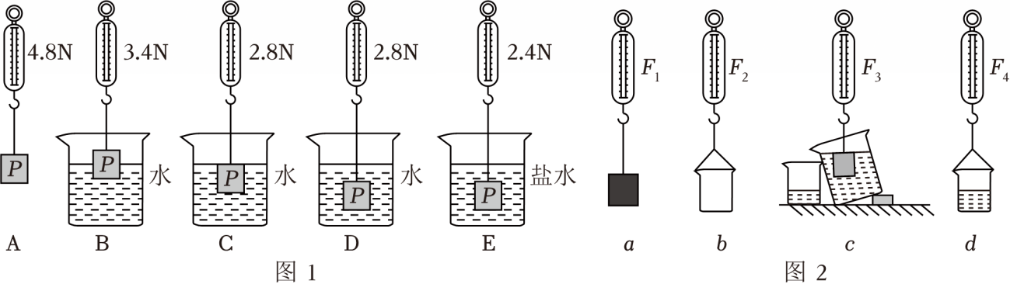
（1）为了验证猜想，小华在实验室里做了如图1所示的实验。
①要验证猜想2，应比较序号为 ACD 的三次实验；
②比较序号为A、D、E的三次实验，分析可知：排开液体的体积相同时，液体的密度越大，物体所受的浮力越 大 。
（2）小明接着又探究了“浸在液体中的物体所受浮力跟它排开液体所受重力的关系”，过程如图2所示，其中a、b、c、d中弹簧测力计的示数依次是F₁、F₂、F₃、F₄。
①探究操作的最合理顺序是 bacd （只填字母）。若图中F₁、F₂、F₃、F₄四个力之间满足 F₁−F₃＝F₄−F₂ （写关系式）成立，就可得出结论F_{浮}＝G_{排}；
②不会影响图2实验探究结论能否正确得出的操作是 B （只填序号）。
A．c中，物体浸入水中前，水面未到达烧杯口
B．c中物体没有全部浸入在水中
C．c中物体触碰到了烧杯底
【答案】（1）①ACD；②大；（2）①bacd；F₁−F₃＝F₄−F₂；②B。
【解答】解：（1）①为了验证猜想2，即浮力的大小是否与物体浸没的深度有关，我们需要控制其他因素不变，只改变物体浸没的深度。观察图1中的实验，我们可以发现，实验C、D中，物体都浸没在水中，且液体的密度相同，但浸没的深度不同，但测力计示数一样，即物体受到的浮力相同。
②比较序号为A、D、E的三次实验，我们可以看到，在这三次实验中，物体都完全浸没在液体中，因此排开液体的体积是相同的。但是，液体的密度不同，我们可以发现，随着液体密度的增大，物体所受的浮力也逐渐增大。因此，我们可以得出结论：排开液体的体积相同时，液体的密度越大，物体所受的浮力越大。
（2）①图2中，合理的实验步骤是：先测出空桶所受的重力，取下空桶，测出物体所受的重力，这样可以避免来回取、挂物体；把物体浸没在装满水溢水杯中，测出物体所受的浮力，收集物体排开的水；最后测出桶和排开的水所受的重力；处理数据得出结论。故合理的顺序为b、a、c、d。
图2实验中，浮力的大小F_{浮}＝F₁−F₃；排开水的重力G_{排}＝F₄−F₂；若四个力之间的关系式F₁−F₃＝F₄−F₂成立，就可得出结论F_{浮}＝G_{排}。
②分析选项A、B、C对实验结论的影响：
A．要想测出物体排开的水的重力，溢水杯内水的液面必须到达溢水杯杯口，若达不到，则测得的排开的液体的重力会变小，会影响结论是否正确，故A不符合题意；
B．如果物体没有完全浸没在水中，浸入的体积越小，浮力越小，排开液体的重力越小，不会影响测量结果，故B符合题意。
C．若c中物体触碰到了烧杯底，这个操作会导致测得的浮力偏大，因为当物体触碰到烧杯底时，烧杯底会对物体产生一个向上的支持力，弹簧测力计的示数会偏小，从而导致我们计算出的浮力偏大；而排开水的重力的测量值并没有受到影响，所以实验结论会受到影响。故C不符合题意。
故选：B。
故答案为：（1）①ACD；②大；（2）①bacd；F₁−F₃＝F₄−F₂；②B。
三十六．物体浮沉条件（共1小题）
54．如图所示，两个完全相同的圆柱形容器放在水平桌面上，分别装有甲、乙两种不同的液体。将体积相同、密度不同的实心小球A、B分别放入容器中静止，A球沉底，B球漂浮，h₁＜h₂，且两种液体对容器底的压强相等。则（ ）
①两个小球受到的重力：G_{A}＞G_{B}
②两个小球受到的浮力F_{浮A}＜F_{浮B}
③两种液体的密度：ρ_{甲}＞ρ_{乙}
④两个容器对桌面的压强：p_{甲}＜p_{乙}
⑤各自取出A、B球后，两种液体对底部的压强：p_{甲}＜p_{乙}
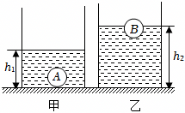
A．①③④ B．②③④ C．①③⑤ D．②③⑤
【答案】C
【解答】解：
②．A小球完全浸没在甲液体中，排开甲液体的体积等于A小球的体积，B小球漂浮在乙液体中，排开乙液体的体积小于B小球的体积，因为两小球体积相等，所以两小球排开液体的体积关系为V_{排甲}＞V_{排乙}，甲液体的密度大于乙液体的密度，由F_{浮}＝ρ_{液}gV_{排}可知，两个小球的浮力关系为F_{浮A}＞F_{浮B}，故②错误；
③．两种液体对容器底的压强相等，且h₁＜h₂，由p＝ρ_{液}gh可知，两种液体的密度关系为ρ_{甲}＞ρ_{乙}，故③正确；
①．由③知为ρ_{甲}＞ρ_{乙}，因为A小球在甲液体中沉底，所以ρ_{A}＞ρ_{甲}，B小球漂浮在乙液体中，ρ_{B}＜ρ_{乙}，所以ρ_{A}＞ρ_{B}，又因为小球的体积相同，所以两个小球的重力关系为G_{A}＞G_{B}，故①正确；
④．两种液体对容器底的压强相等，受力面积相等，根据F＝pS可知，甲和乙两种液体对容器底的压力相等，都为F，又因为容器为柱形容器且力的作用是相互的，所以液体对容器底的压力等于液体的重力和物体受到浮力之和，即F＝G_{液}+F_{浮}
所以甲液体的重力G_{甲}＝F﹣F_{浮}A
乙液体的重力G_{乙}＝F﹣F_{浮}B
甲容器对桌面的压力F_{甲}＝G_{容}+G_{甲}+G_{A}＝G_{容}+F﹣F_{浮A}+G_{A}
乙容器对桌面的压力F_{乙}＝G_{容}+G_{乙}+G_{B}＝G_{容}+F﹣F_{浮B}+G_{B}
由于F_{浮B}＝G_{B}，所以F_{乙}＝G_{容}+F
因为G_{A}＞F_{浮A}，所以G_{容}+F﹣F_{浮A}+G_{A}＞G_{容}+F
即两个容器对桌面的压力关系为F_{甲}＞F_{乙}，由于两个容器底面积相等，由$p=\frac{F}{S}$可知，两个容器对桌面的压强关系为p_{甲}＞p_{乙}，故④错误；
⑤．液体对容器底的压力等于液体的重力和物体受到浮力之和，各自取出A、B球后，因为G_{A}＞G_{B}，故此时液体对容器底的压力F_{甲液}＜F_{乙液}，根据$p=\frac{F}{S}$可知，两种液体对底部的压强：p_{甲}＜p_{乙}，故⑤正确。
综上所述，①③⑤正确，故ABD不符合题意，C符合题意。
故选：C。
三十七．利用物体的浮沉条件求浮力的大小（共1小题）
55．如图所示，置于水平桌面上的一个上大下小、底面积为0.02m²的薄壁容器内装有质量为4kg的液体，一个质量为6kg、体积为8×10^{﹣3}m³的物体放入容器内，物体漂浮在液面时有一半的体积浸在液体中，此时容器内液体的深度为0.1m，容器质量为2kg，g取10N/kg。求：
（1）物体受到的浮力；
（2）液体的密度；
（3）液体对容器底的压力；
（4）容器对桌面的压强。
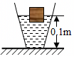
【解答】解：（1）因为物体漂浮在液体中，故物体受到的浮力：F_{浮}＝G_{物}＝m_{物}g＝6kg×10N/kg＝60N；
（2）物体排开液体的体积：V_{排}$=\frac{1}{2}$V_{物}$=\frac{1}{2}×$8×10^{﹣3}m³＝4×10^{﹣3}m³，
由阿基米德原理F_{浮}＝ρ_{液}V_{排}g可得液体的密度：
ρ_{液}$=\frac{F_{浮}}{gV_{排}}=\frac{60N}{10N/kg×4×10^{−3}m^{3}}=$1.5×10³kg/m³；
（3）液体对容器底部的压强：p＝ρ_{液}gh＝1.5×10³kg/m³×10N/kg×0.1m＝1500Pa，则液体对容器底部的压力为：F＝pS＝1500Pa×0.02m²＝30N；
（4）液体的重力：G_{液}＝m_{液}g＝4kg×10N/kg＝40N，
容器的重力：G_{容}＝m_{容}g＝2kg×10N/kg＝20N，
容器对地面的压力：F′＝G_{容}+G_{液}+G_{物}＝20N+40N+60N＝120N，
容器对地面的压强：p′$=\frac{F′}{S}=\frac{120N}{0.02m^{2}}=$6000Pa。
答：（1）物体受到的浮力60N；
（2）液体的密度1.5×10³kg/m³；
（3）液体对容器底的压力30N；
（4）容器对桌面的压强6000Pa。
三十八．利用物体的浮沉条件比较浮力的大小（共2小题）
56．如图所示，放在水平桌面上的三个完全相同的容器内，装有适量的水：将A、B、C三个体积相同的正方体分别入容器内，待正方体静止后，三个容器内水面高度相同。下列说法正确的是（ ）
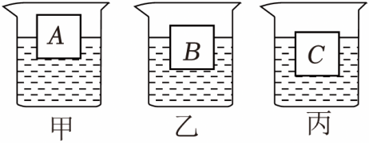
A．物体受到的浮力大小关系为F_{A}＝F_{B}＝F_{C}
B．容器底部受到水的压强大小关系为p_{甲}＜p_{乙}＜p_{丙}
C．容器对桌面的压力大小关系是F_{甲}＝F_{乙}＝F_{丙}
D．三个物体的密度大小关系是ρ_{A}＞ρ_{B}＞ρ_{C}
【答案】C
【解答】解：由题知，A、B、C三个正方体的体积相同；
A、由图可知，A、B、C三个正方体排开水的体积关系为V_{A排}＜V_{B排}＜V_{C排}，根据F_{浮}＝ρ_{液}gV_{排}可知，浮力的大小关系为：F_{A}＜F_{B}＜F_{C}，故A错误；
B、三个容器内水面高度相同，即h相同，水的密度一定，根据p＝ρgh可知，容器底受到水的压强关系为p_{甲}＝p_{乙}＝p_{丙}，故B错误。
C、因正方体分别处于漂浮状态，则浮力等于自身重力，由阿基米德原理可知，物体受到的浮力等于排开液体的重力，即说明容器中正方体的重力等于正方体排开水的重力，即可以理解为，容器中正方体的重力等于与浸入部分等体积水的重力，因容器底面积相同、此时水的深度相同，则可知三个容器内的总重力相等；由于容器重也相同，所以三个容器对桌面的压力关系为F_{甲}＝F_{乙}＝F_{丙}，故C错误；容器的底面积相同，根据F＝pS可知容器底部受到水的压力大小关系为F_{甲}＝F_{乙}＝F_{丙}，故C正确。
D、由图可知，A、B、C处于漂浮，则由浮沉条件可知：G_{A}＝F_{A}，G_{B}＝F_{B}，G_{C}＝F_{C}，由于F_{A}＜F_{B}＜F_{C}，所以G_{A}＜G_{B}＜G_{C}；由于正方体A、B、C的体积相同，根据ρ$=\frac{m}{V}=\frac{G}{gV}$可知，物体密度的大小关系：ρ_{A}＜ρ_{B}＜ρ_{C}，故D错误。
故选：C。
57．如图所示，京京用手将重1.5N，体积为1.6×10^{﹣4}m³的苹果逐渐压入水中，直到苹果刚好浸没，此过程中水对容器底部的压强将 增大 （选填“增大”“减小”或“不变”），松手后苹果将 上浮 （填“上浮”“悬浮”或“下沉”）。
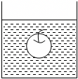
【答案】增大；上浮。
【解答】解：（1）京京用手将苹果逐渐压入水中，直到苹果刚好浸没，由于苹果排开的水的体积逐渐变大，液面逐渐升高，根据p＝ρgh可得水对容器底部的压强将增大。
（2）将苹果全部压入水中后，苹果排开水的体积等于苹果的体积，所以有：
$V_{排}=V=1.6×10^{−4}m^{3}$；
根据阿基米德原理可得，苹果浸没时受到的浮力为：
$F_{浮}=ρ_{水}gV_{排}=1.0×10^{3}kg/m^{3}×10N/kg×1.6×10^{−4}m^{3}=1.6N$；
由于苹果的重力为1.5N，浮力大于重力，根据物体浮沉条件可得松手后苹果将上浮。故答案为：增大；上浮。
三十九．浮力中的绳子、弹簧、杆的问题（共1小题）
58．在水平桌面上放有一个足够高的薄壁柱形容器，如图甲所示，其底面积为100cm²，一个重为2.5N，底面积为40cm²，高为10cm的柱形玻璃杯A漂浮于水面上，容器底有一个密度为2×10³kg/m³的实心金属块B（与容器底部不密合），用一根细线将B与玻璃杯A的下表面相连，细线未拉直，缓慢向容器中注水，细线所受拉力随时间变化的图像如图乙所示，最后A、B两物体在水中静止（细线不可伸长且质量与体积忽略不计），求：
（1）注水前，玻璃杯A所受浮力；
（2）当细线所受拉力为0.5N时，玻璃杯A浸入水中的深度；
（3）金属块B的重力；
（4）从t₁时刻到t₂时刻，水对容器底的压强变化量。
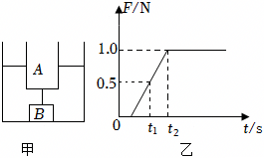
【解答】解：（1）玻璃杯漂浮，受到浮力等于重力，则有：F_{浮A}＝G_{A}＝2.5N；
（2）当细线所受拉力为0.5N时，物体A受三个力，浮力、重力、拉力，而浮力等于物体上、下表面所受压力的差，此时所受浮力为：
F_{浮}'＝F_{向上}﹣F_{向下}＝F_{向上}﹣0＝ρ_{水}ghS_{A}＝G_{A}+F_{拉}，
玻璃杯A浸入水中的深度为：
h$=\frac{G_{A}+F_{拉}}{ρ_{水}gS_{A}}=\frac{2.5N+0.5N}{1×10^{3}kg/m^{3}×10N/kg×40×10^{−4}m^{2}}=$0.075m；
（3）物体B处于静止状态，受重力、浮力、拉力，由图可知，拉力最大为1N，由此可以列式：
G_{B}＝F_{浮B}+F_{拉大}，
由于物体B完全浸没在水中，排开液体的体积等于自身体积，将上式展开：
ρ_{B}gV_{B}＝ρ_{水}gV_{B}+F_{拉大}，
物体B的体积为：
V_{B}$=\frac{F_{拉大}}{ρ_{B}g−ρ_{水}g}=\frac{1N}{2×10^{3}kg/m^{3}×10N/kg−1×10^{3}kg/m^{3}×10N/kg}=$1×10^{﹣4}m³，
物体B所受重力为：
G_{B}＝ρ_{B}gV_{B}＝2×10³kg/m³×10N/kg×1×10^{﹣4}m³＝2N；
（4）当细线所受拉力为1N时，物体B受到重力、浮力和拉力，由（3）可知，G_{B}＝F_{浮B}+F_{拉大}，此时物体B恰好对容器底部的压力为0，因此玻璃杯A和物体B刚好漂浮在水中，
由图乙可知t₁时刻到t₂时刻，拉力的增加量就是玻璃杯A增加的浮力，则玻璃杯A增加的浮力：
ΔF_{浮}＝ΔF_{拉}＝1N﹣0.5N＝0.5N，
由F_{浮}＝ρ_{液}gV_{排}得玻璃杯A增加的浸没水中的体积为：
ΔV_{浸}＝ΔV_{排}$=\frac{ΔF_{浮}}{ρ_{水}g}=\frac{0.5N}{1.0×10^{3}kg/m^{3}×10N/kg}=$5×10^{﹣5}m³，
水升高的高度为：
Δh_{水}$=\frac{ΔV_{浸}}{S}=\frac{5×10^{−5}m^{3}}{40×10^{−4}m^{2}}=$0.0125m，
则增加的压强为：
Δp＝ρ_{水}gΔh＝1.0×10³kg/m³×10N/kg×0.0125m＝125Pa。
答：（1）注水前，玻璃杯A所受浮力2.5N；
（2）当细线所受拉力为0.5N时，玻璃杯A浸入水中的深度0.075m；
（3）金属块B的重力2N；
（4）从t₁时刻到t₂时刻，水对容器底的压强变化量125Pa。
四十．剪断绳子问题（共1小题）
59．在水平桌面上有一个盛有水的容器，木块用细线系住没入水中，如图甲所示，将细线剪断，木块最终漂浮在水面上，且有$\frac{2}{5}$的体积露出水面，如图乙所示，下列说法不正确的是（ ）
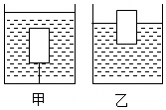
A．木块的密度为0.6×10³kg/m³
B．甲、乙两图中，木块受到水的浮力之比是5：3
C．甲图中细线对木块的拉力与木块受到的浮力之比是5：2
D．甲图中容器对水平桌面的压力等于乙图中容器对水平桌面的压力
【答案】C
【解答】解：A、由乙图知，木块漂浮在水面上，则木块的重力G＝F_{浮乙}＝ρ_{水}gV_{排}＝ρ_{水}g（1$−\frac{2}{5}$）V$=\frac{3}{5}$ρ_{水}gV，
即：ρ_{木}gV$=\frac{3}{5}$ρ_{水}gV；所以，ρ_{木}$=\frac{3}{5}$ρ_{水}$=\frac{3}{5}×$1.0×10³kg/m³＝0.6×10³kg/m³；故A正确；
B、甲图中，浮力：F_{浮甲}＝ρ_{水}gV，乙图中，F_{浮乙}$=\frac{3}{5}$ρ_{水}gV，
则木块受到水的浮力之比：F_{浮甲}：F_{浮乙}＝ρ_{水}gV：$\frac{3}{5}$ρ_{水}gV＝5：3，故B正确；
C、甲图中，木块受重力、浮力和细绳的拉力作用，则拉力：F＝F_{浮甲}﹣G＝ρ_{水}gV$−\frac{3}{5}$ρ_{水}gV$=\frac{2}{5}$ρ_{水}gV；
故F：F_{浮甲}$=\frac{2}{5}$ρ_{水}gV：ρ_{水}gV＝2：5，故C错误；
D、以整体为研究对象，甲、乙对桌面的压力都等于容器、水和木块的总重力，因此甲图中容器对水平桌面的压力等于乙图中容器对水平桌面的压力，故D正确。
故选：C。
四十一．密度计原理（共1小题）
60．如图所示，小明利用长吸管、细铜丝等材料自制密度计。小明将自制的密度计放入水中，发现密度计不能直立漂浮，其原因可能是 配重太小，重心过高 ；改进后，分别用它放入水和盐水中测量密度，密度计在水和盐水中受到的浮力分别为F₁和F₂，则F₁ ＝ F₂（填“＞”“＝”或“＜”）。
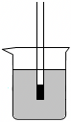
【答案】配重太小，重心过高；＝。
【解答】解：小明将自制的密度计放入水中，密度计不能直立漂浮，其原因可能是配重太小，重心过高；因为密度计不管在水中还是盐水中，都处于漂浮状态，所以F₁＝F₂＝G。
故答案为：配重太小，重心过高；＝。

